
ONDERBOUWINGSBOEK
Fase 2

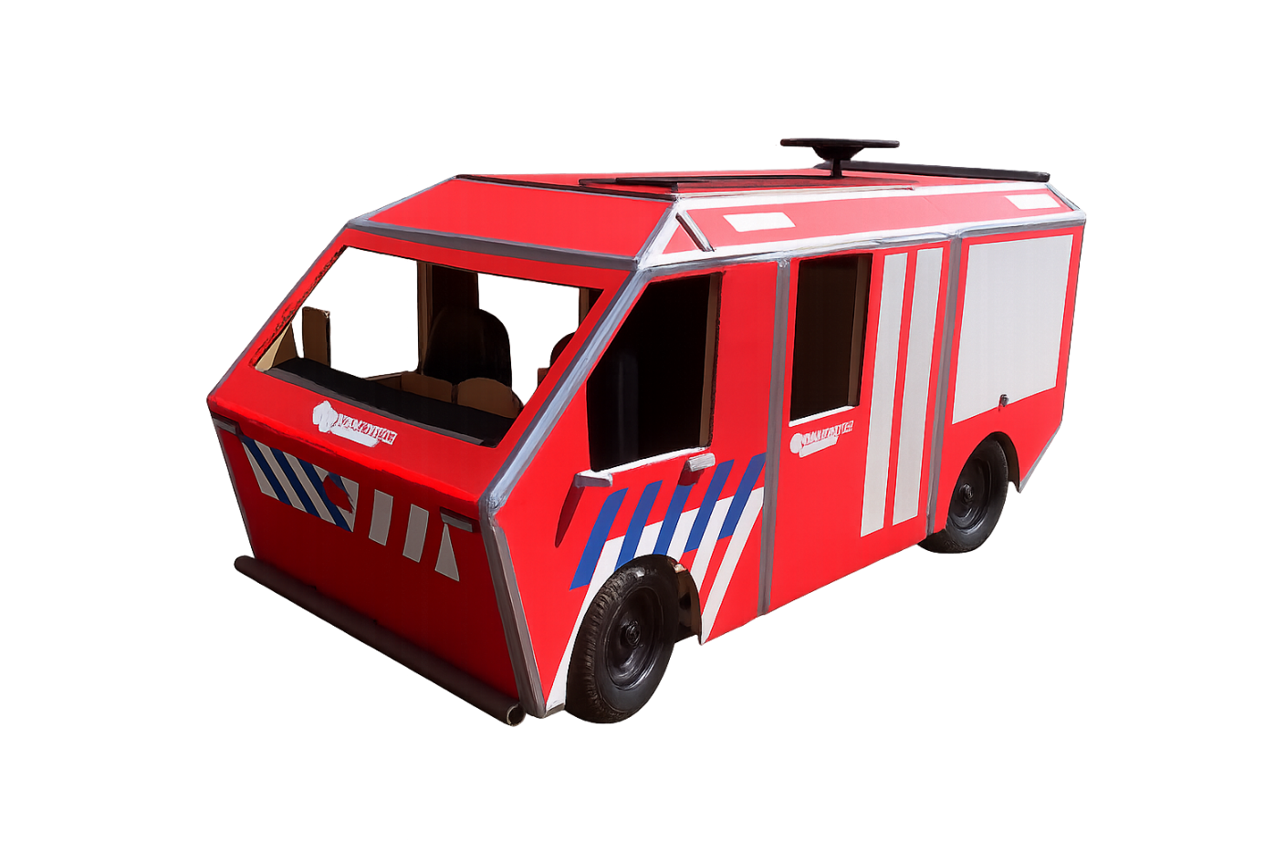

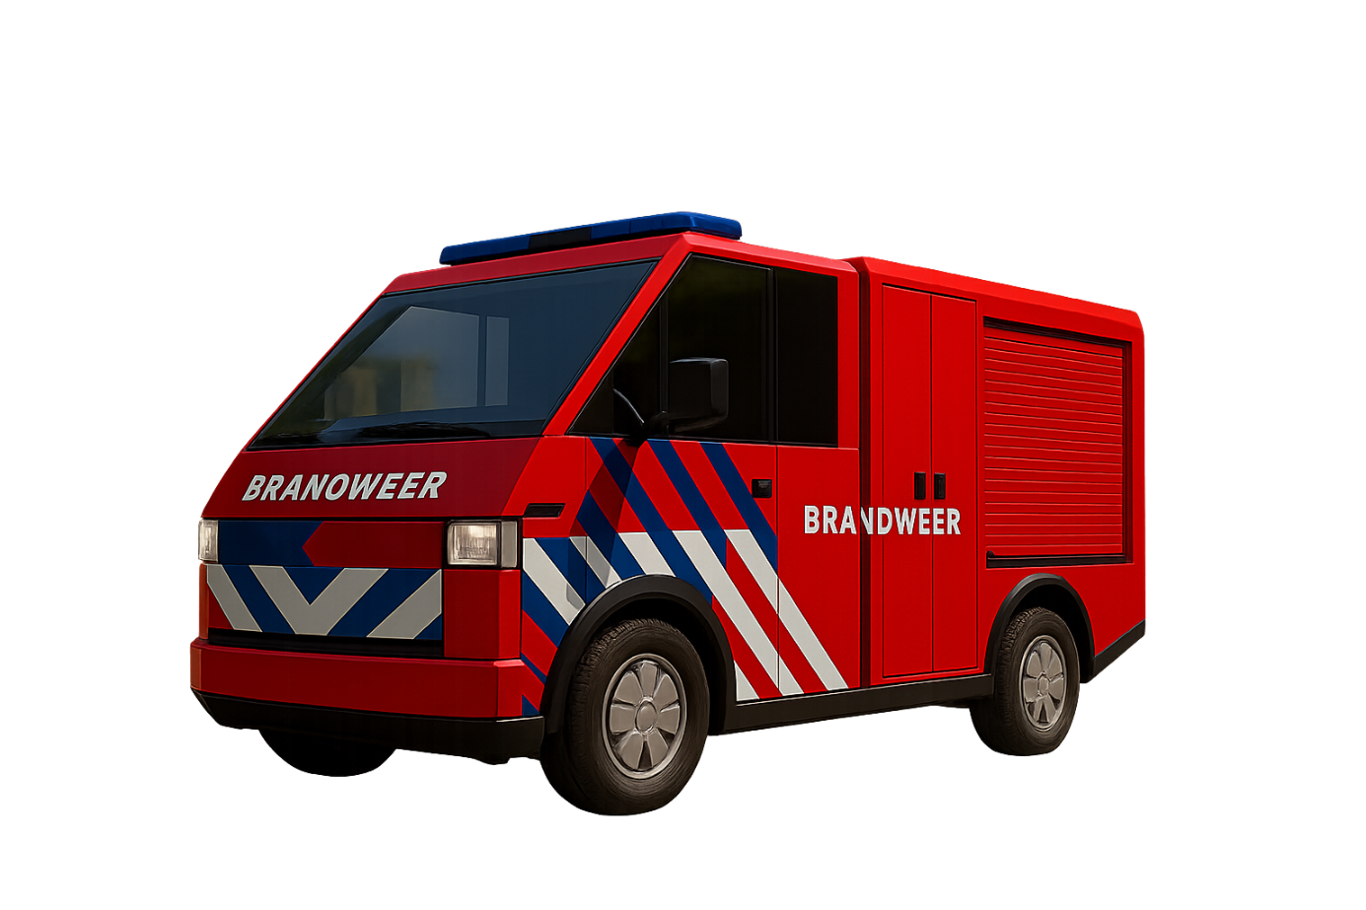


Datum: 27-06-2025
Groep: F.I.R.E. (ATR1B2)

Colofon

Projectgroep: ATR1B2
Titel: Onderbouwingsboek
Project: Project sprint
Projectteam: ATR1B2
Teamleden:
Jens Boender (1102377)
Sem van den Boogaart (1097490)
Teun de Bree (1096895)
Ludo Eijking (1094764)
Matthijs Erkens (1103588)
Manuel van Es (1014608)
Hugo Fikkert (1034666)
Rhys Shannon (1078571)
Datum: 27-06-2025
Kans: 1

Inhoudsopgave

Colofon 2
Inhoudsopgave 3
1. Inleiding 5
2. Scenario’s 7
2.1 Scenario 1 7
2.2 Scenario 2 10
Conclusie 13
2.3 Eisen 13
2.4 Conclusie 14
3. Packaging 15
3.1 Visualisatie packaging 15
3.2 Conclusie 16
4. Frame 17
4.1 Omschrijving 17
4.2 Eisen 18
4.3 Verantwoording systeemkeuze 19
4.4 Materiaalkeuze en constructie 19
4.5 Mock-up 20
4.6 Conclusie 21
5. Onderstel 22
5.1 Omschrijving 22
5.2 Eisen 23
5.3 Verantwoording systeemkeuze 24
5.3.1 Wielophanging 24
5.3.2 Stuurinrichting 24
5.3.3 Remmen 25
5.4 Materiaalkeuze en constructie 26
5.5 Mock-up 27
5.6 Conclusie 28
6. Aandrijving 29
6.1 Omschrijving 29
6.2 Eisen 29
6.3 Verantwoording systeemkeuze 30
6.4 Materiaalkeuze en constructie 30
6.5 Mockup 31
6.6 Conclusie 31
7. Elektronica 32
7.1 Omschrijving 32
7.2 Eisen 33
7.3 Verantwoording systeemkeuze 34
7.3.1 Verlichting 34
7.3.2 ‘Slim systeem’ 35
7.4 Mock-up 35
7.5 Conclusie 36
8. Body 37
8.1 Omschrijving 38
8.2 Eisen 38
8.3 Verantwoording systeemkeuze 39
8.3.1 Interieur 39
8.3.2 Exterieur 39
8.4 Materiaalkeuze en constructie 40
8.5 Mockup 40
8.6 Conclusie 41
9. Conclusie 42
10. Discussie 43
Bijlage 1: Pakket van Eisen 44
Bijlage 2: … 45
Bronnenlijst 46

Inleiding

Introductie:
Dit verslag is geschreven naar aanleiding van het project van Kenbri dat is toegewezen door Hogeschool Rotterdam. Het project houdt in; het ontwikkelen en visualiseren van een brandweervoertuig gemaakt voor een bepaald gebied in Nederland. Hier wordt door ons projectteam F.I.R.E. (Frontline Incident Rescue Engineers) hard aan gewerkt. Het projectteam staat voor het leveren van kwalitatieve en betrouwbare producten met uniek ontwerp.

Doelstelling:
Het doel van dit onderzoek is om een brandweervoertuig te ontwikkelen met als specifiek doel om in de binnenstad van regio Amsterdam – Amstelland te functioneren. Dit voertuig moet uiteindelijk kunnen resulteren in een snellere aanrijtijd voor de brandweerlieden om op de locatie te kunnen komen. Kortom is het hoofddoel om een voertuig te ontwikkelen voor de brandweer in regio Amsterdam – Amstelland die de aanrijtijd kan verlagen door makkelijker te kunnen manoeuvreren door de smalle straten rond de grachten.

Probleemstelling:
Door de toename van inwoners en toerisme (bron: Gemeente Amsterdam) is de tankautospuit niet wendbaar genoeg voor de smalle straten met obstakels in de binnenstad in Amsterdam. Hierdoor kost het meer tijd voor de brandweer om op de locatie van nood te komen dan nodig is. Het risico daarvan is dat er mensenlevens op het spel staan en dat de mogelijke schade zal toenemen.

Hoofdvraag:
Welke alternatieve voertuigen of uitrustingen kunnen worden ingezet in plaats van de tankautospuit om de aanrijtijd van de brandweer in de binnenstad van regio Amsterdam – Amstelland te verminderen?

Deelvragen:
- Wat is de gemiddelde responstijd van de brandweer naar de binnenstad van Amsterdam?
- Wat is de gemiddelde breedte van de grachtenstraten in de binnenstad van Amsterdam?
- Hoe groot moet de capaciteit van de accupakketten zijn m.b.t. het gemiddelde gebruik van brandweervoertuigen?
- Wat zijn de grootste obstakels voor de brandweer in de smalle straten van de binnenstad?
- Hoe kan het gebruik van kleinere en gespecialiseerde brandvoertuigen bijdragen aan een efficiëntere inzet?
- Hoeveel tijd en geld kost de inefficiëntie van de huidige brandweervoertuigen?
- Welke milieuvoordelen kunnen worden bereikt door duurzamere brandweervoertuigen te gebruiken in de binnenstad?
- In hoeverre is het mogelijk om externe waterbronnen te vinden op verschillende plekken in de binnenstad van Amsterdam?
- Hoeveel elektrische energie is er nodig om op vol vermogen 1 minuut water te pompen?
- Wat maakt het aantrekkelijk om voor 4 wiel steering te kiezen?

Leeswijzer:
- Hoofdstuk 1:
  - Hierin wordt beschreven waarvoor het projectteam staat, het doel en de beschrijving van het probleem. Ook wordt hierin uitgelegd wat de hoofdvraag is en de bijbehorende deelvragen.
- Hoofdstuk 2:
  - Hierin worden de scenario’s die kunnen uitgewerkt waarin ons brandweervoertuig van toepassing kan komen. Bovendien wordt hier naast de scenario’s ook gekeken naar het inzetgebied voor dit voertuig.
- Hoofdstuk 3:
  - Hierin wordt de packaging van het brandweervoertuig uitgewerkt met schetsen en maatvoering.
- Hoofdstuk 4:
  - Hierin wordt het frame beschreven. Het gaat daarbij dan om de eisen die relevant zijn voor het voertuig, systeemkeuze, materiaalkeuze en foto's van de systemen uitgewerkt in een mock-up.
- Hoofdstuk 5:
  - In dit hoofdstuk wordt het onderstel volledig uitgewerkt met daarin de eisen die voor het onderstel relevant zijn. Ook wordt hierin gekeken naar de wielophanging, stuurinrichting, remmen en naar materiaalkeuze.
- Hoofdstuk 6:
  - Dit hoofdstuk gaat over de aandrijving en de bijbehorende eisen. Ook wordt in dit hoofdstuk gekeken weer naar materiaalkeuze en de constructie.
- Hoofdstuk 7:
  - Hierin wordt alles met betrekking tot elektronica uitgewerkt. Er wordt dan dus gekeken naar de verlichting en slimme systemen waarvan er in elk geval één volledig is uitgewerkt.
- Hoofdstuk 8:
  - In dit hoofdstuk wordt de body beschreven. Daarbij wordt gekeken naar zowel het interieur als exterieur en rekening gehouden met de materialen die hierbij nodig zijn.
- Hoofdstuk 9:
  - Dit hoofdstuk bevat de conclusie met betrekking tot het ontwikkelde brandweervoertuig.
- Hoofdstuk 10:
  - Dit hoofdstuk bevat de discussie omstreeks het proces. Hierin wordt onder andere het resultaat besproken met wat er tijdens het proces verbeterd had kunnen worden en wat goed ging.
- Bijlage 1:
  - In deze bijlage is het pakket van eisen te vinden met daarbij de eisen die relevant zijn voor het brandweervoertuig.
- Bijlage 2:
  - -

Scenario’s
Dit hoofdstuk over de scenario’s richt zich op het ontwerp van een nieuwe brandweerauto die ontworpen is voor het zo snel mogelijk reageren op noodsituaties in Amsterdam. In dit hoofdstuk worden twee scenario's beschreven waarvoor het voertuig ontworpen gaat worden net als de eisen die gesteld worden aan het voertuig om in deze scenario’s zo goed mogelijk te kunnen reageren. De scenario's die beschreven worden zijn woningbrand en verkeersongeval. Elk scenario wordt duidelijk uitgewerkt en toegelicht aan de hand van plattegronden en foto’s van het beoogde inzetgebied net als het opstellen van een lijst van nieuwe eisen voor het voertuig.
In de paragrafen die volgen, wordt elk scenario besproken en worden de eisen toegelicht die specifiek van toepassing zijn. De plattegronden geven een visueel overzicht van de inzetgebieden, en de foto’s helpen bij het verduidelijken van de situatie. De nieuwe eisen worden vervolgens toegevoegd aan het Pakket van Eisen (PvE), dat als bijlage onderaan dit verslag is toegevoegd.

Scenario 1
In dit scenario wordt de brandweerauto ingezet voor een woningbrand in een druk stedelijk gebied van Amsterdam (foto 1 en 2). De brand heeft zich snel verspreid, en het is belangrijk dat de brandweer snel ter plaatse is om zowel de brand in bedwang te houden en voor de evacuatie van bewoners te zorgen.

Beschrijving van het Scenario
Brandincident Nieuwe Leliestraat – Routeanalyse en logistieke uitdagingen
Op dinsdagmiddag rond 13:00 uur is een flinke brand uitgebroken in een rijtjeshuis aan de Nieuwe Leliestraat, in de dichtbevolkte Amsterdamse wijk de Jordaan (zie foto 3). Door de compacte bouwstructuur, smalle straatjes en het grote aantal bewoners per vierkante meter is er sprake van een verhoogd risico op brandoverslag naar aangrenzende panden.
Vertrekpunt en doel
Het vertrekpunt van de inzet is brandweerkazerne Teunis, de dichtstbijzijnde post ten opzichte van de locatie. Het hoofddoel is om de brand zo snel mogelijk onder controle te krijgen, slachtoffers te redden en uitbreiding van het vuur te voorkomen. Hiervoor is een snelle, veilige en effectieve route van cruciaal belang.
Route en knelpunten
De geschatte reguliere reistijd naar de Nieuwe Leliestraat bedraagt circa 19 minuten (zie foto 4). In geval van nood wordt gebruikgemaakt van de meest efficiënte route om deze reistijd korten te krijgen. Toch blijft de bereikbaarheid een uitdaging.
De route loopt via een aantal drukke hoofdwegen (zoals de Marnixstraat en Willen de Zwijgerlaan), gevolgd door een netwerk van smalle, historische straatjes binnen de Jordaan (foto 5 en 6). Deze straten zijn vaak niet breder dan 2,5 tot 3 meter, wat voor grote blusvoertuigen beperkte doorgang betekent. Parkeerdruk en fietsverkeer belemmeren daarbij regelmatig de doorgang. Bovendien is toegang tot binnentuinen of achtergevels vrijwel onmogelijk zonder extra materiaal of ondersteuning.
Conclusie
De combinatie van druk stadsverkeer, smalle straatjes en beperkte manoeuvreerruimte maakt deze route bijzonder uitdagend. Om beter voorbereid te zijn op dit soort situaties, is er behoefte aan verbetering in routeplanning, voertuigkeuze (compacte, wendbare blusvoertuigen) en toegangstechnieken. Juist daarin ligt de meerwaarde van onze compactere brandweerwagen: het vermogen om ondanks deze omstandigheden snel, flexibel en effectief op te treden.

Foto's van het Inzetgebied (foto 1 en 2):
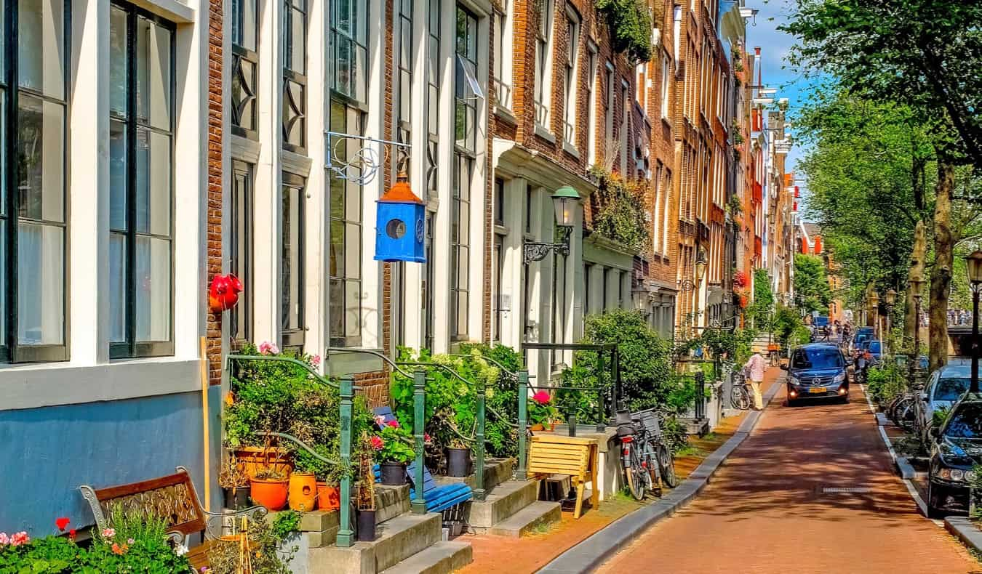
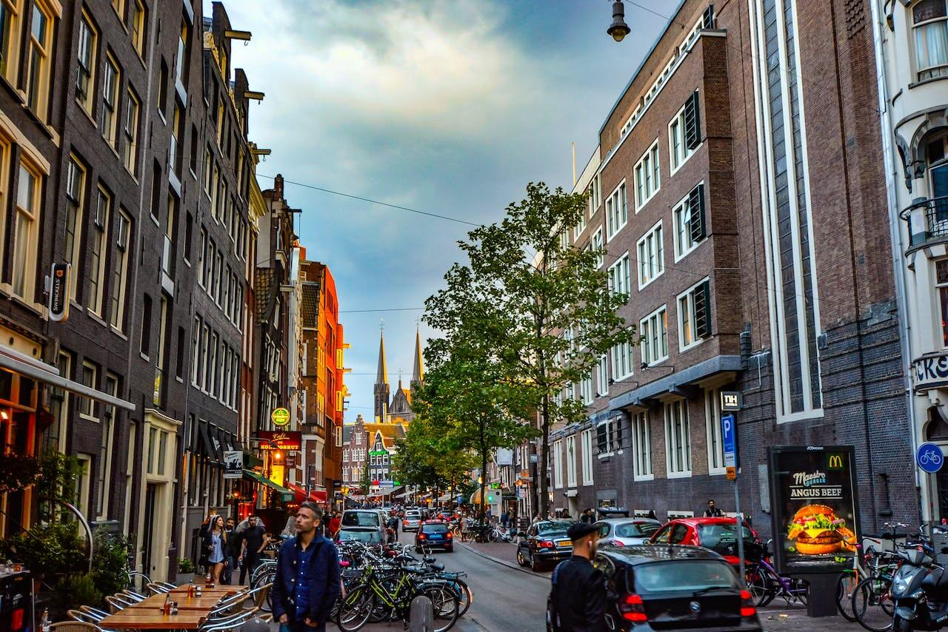
Plattegrond Jordaan (foto 3):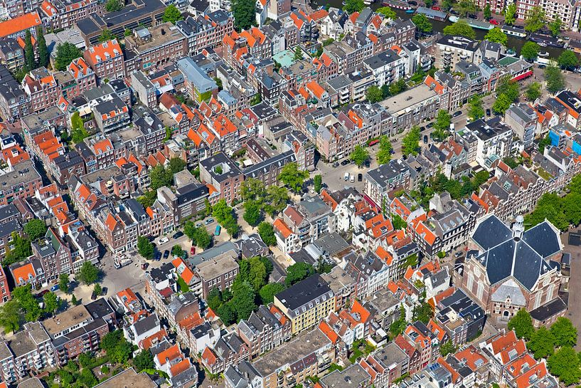
Bij deze foto is een plattegrond te zien van de Jordaan, dat is een wijk in Amsterdam met veel drukte en krappe straten.

Route vanuit kazerne Teunis naar Nieuwe leliestraat in de Jordaan (foto 4):
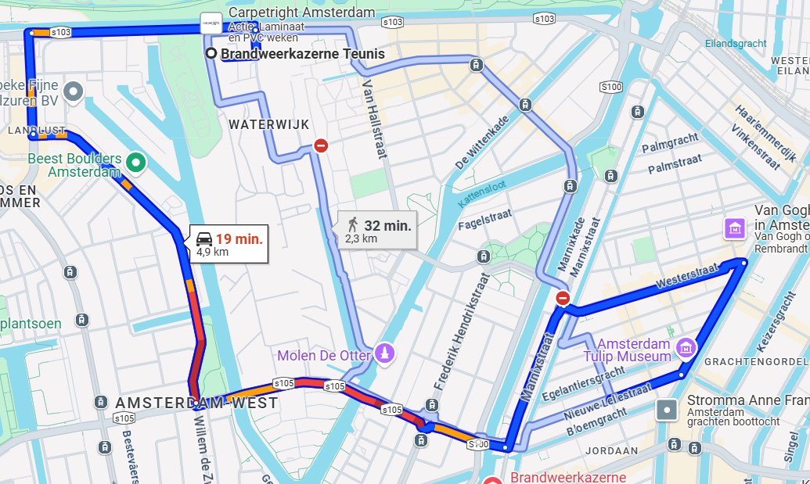Hier is de route te zien die de brandweer moet afleggen naar de woningbrand.

De route naar de brand vanuit brandweerkazerne Teunis(foto 5 en 6):
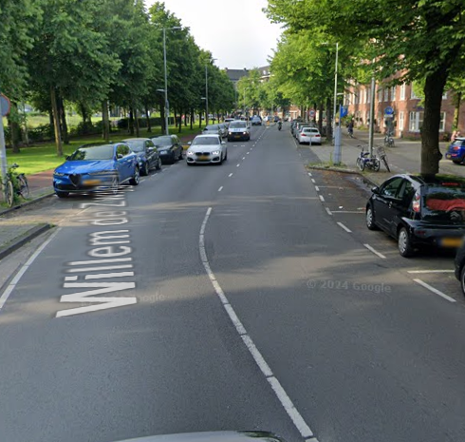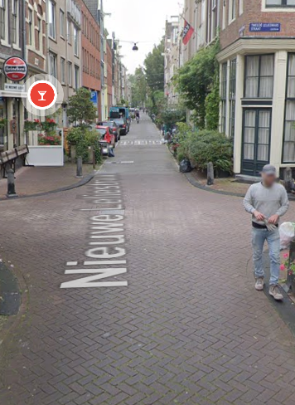
Op deze foto zijn een paar straten te zien van de route die de brandweer moet afleggen naar de brand. Het zijn smalle en drukke straten waar de huidige brandweerauto meer zou moeten manoeuvreren en daardoor een langere reistijd zal hebben.

Scenario 2

In dit scenario wordt de brandweerauto ingezet na een verkeersongeval waarbij meerdere voertuigen in brand staan. Dit is een situatie waarin snelle actie noodzakelijk is om zowel de brand te blussen als om gewonden uit de voertuigen te bevrijden.

Beschrijving van het Scenario
Op een kruispunt ter hoogte van de Oudeschans in de binnenstad (Foto 1), vindt een ernstig ongeval plaats waarbij meerdere voertuigen betrokken zijn en vuur is ontstaan. Er is sprake van tijdsdruk, complexe verkeerssituaties en beperkte ruimte om het voertuig veilig op te stellen. De brandweerkazerne Nico is het dichtstbijzijnde vertrekpunt en heeft als doel om zo snel mogelijk te handelen om de branden te blussen en slachtoffers veilig uit de voertuigen te bevrijden. Hiervoor moet er een goede route beschikbaar zijn voor de brandweer om langs te rijden.
Het ongeluk bevindt zich in een gebied van de stad waar de straten heel smal zijn (Foto 2). De breedte van deze straten is gemiddeld 2,5 tot 3 meter (afhankelijk van geparkeerde auto's en fietsen). Dit zorgt voor een uitdaging voor de brandweer, vooral bij een druk kruispunt, waar veel ruimte nodig is om links of rechts af te slaan.

Vertrekpunt en Doel
Het vertrekpunt van de brandweerauto is brandweerkazerne Nico, die het dichtstbijzijnde is ten opzichte van de incidentlocatie. Het doel is snel ter plaatse zijn om de branden te blussen, het verkeer te beheersen en slachtoffers veilig uit de voertuigen te bevrijden.
Route en Knelpunten
De route van de brandweerauto wordt beïnvloed door de smalle straatjes en de complexe verkeerssituatie. Het gebied rondom de Oudeschans heeft straten die vaak niet breder zijn dan 2,5 tot 3 meter, afhankelijk van geparkeerde auto's en fietsverkeer. De drukte van het verkeer, gecombineerd met de beperkte ruimte om af te slaan bij het kruispunt, vormt een grote uitdaging voor de brandweer.
Ingekleurde Plattegrond
De plattegrond toont de omgeving en de snelste route voor de brandweerauto, rekening houdend met mogelijke verkeersopstoppingen en alternatieve routes die anders bereikbaar zijn. Dit hele gebied zit vol met smalle straten naast de grachten, vaak met eenrichtingsverkeer. Er zijn ook beperkte doorgangen, aangezien de brandweer alleen over de bruggen kan rijden, wat de navigatie bemoeilijkt.

Foto's van het Inzetgebied:
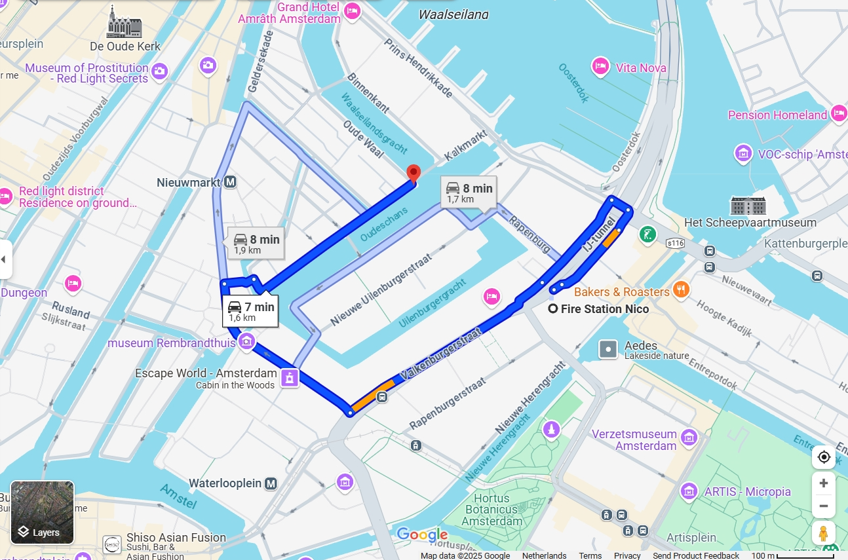
Hier zien we de route die de brandweer moet rijden vanaf kazerne Nico naar een brand op de grachtenstraten dicht bij de Montelbaanstoren. Volgens Google maps is de reistijd ongeveer 7 tot 8 minuten maar doordat de brandweerwagen voorzichtig door het verkeer moet kan het wel 2 tot 3 minuten langer duren voordat de first responder op locatie is.
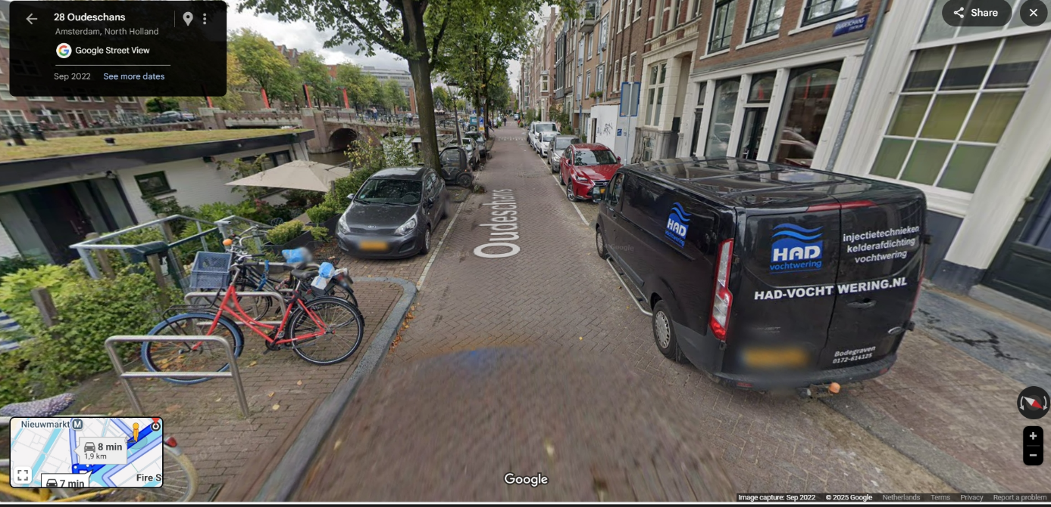Op deze afbeelding is te zien hoe de toegankelijkheid van de brandweer wordt beperkt doordat de auto’s wegens gebrek aan parkeergelegenheid deels op de stoep worden geparkeerd, en dat hierdoor de draaicirkel van de brandweerwagen in de problemen komt.
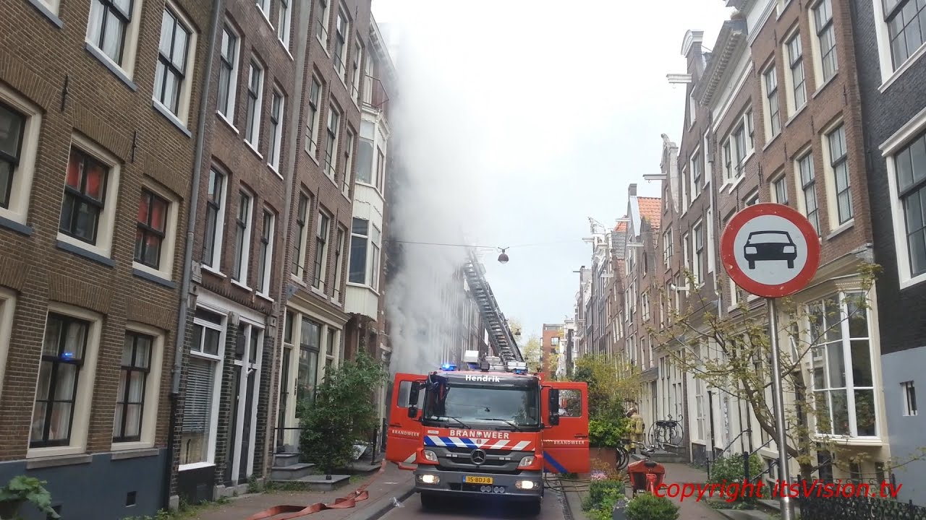
Hier zien we nog een soortgelijke straat in hetzelfde gebied.
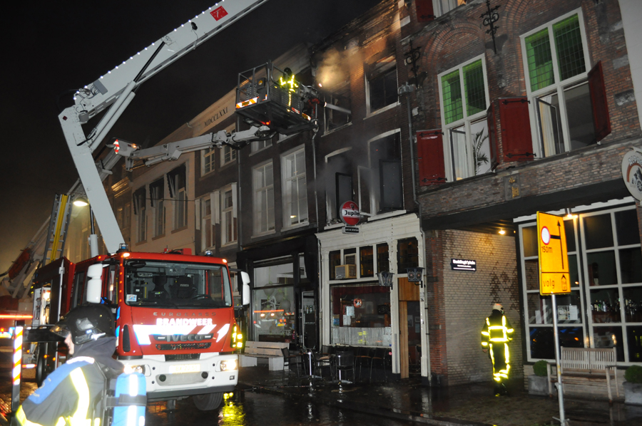

Conclusie:
Om deze route te rijden heeft de brandweerkazerne Nico een grote uitdaging, ook al is de afstand redelijk klein. De huidige brandweerauto’s die worden ingezet zijn te breed en hebben een te grote draaicirkel om zich gemakkelijk door de straten te manoeuvreren. Het design wat wij als projectgroep hebben verzonnen biedt meer ruimte en zal er dus voor zorgen dat de brandweer beter en gemakkelijker door deze straten kunnen manoeuvreren.

Eisen

Eisen voor de brandweerauto in scenario 1
- Wendbaarheid: De brandweerauto moet in staat zijn om door smalle straatjes te navigeren, waarbij er weinig ruimte is om te draaien, parkeren of bochten te maken.
- Snelheid van reactie: De brandweerauto moet snel de drukke stedelijke gebieden door kunnen rijden, zonder vertraging op te lopen door verkeer of alternatieve routes.
- Bescherming van bewoners: De auto moet uitgerust zijn met reddingsapparatuur zoals hydraulische gereedschappen voor het bevrijden van mensen uit gevaarlijke situaties.
- Brandbluscapaciteit: De brandweerauto moet beschikken over voldoende bluscapaciteit, inclusief schuim voor het blussen van moeilijke branden zoals vlammen in vloeistoffen.
- Communicatiemiddelen: Er moet een geavanceerd communicatiesysteem zijn voor het coördineren met andere hulpdiensten, zoals de politie en ambulances.

Eisen voor de brandweerauto in scenario 2
- Reddingsapparatuur: De brandweerauto moet uitgerust zijn met hydraulische reddingssystemen om snel gewonden uit voertuigen te bevrijden.
- Brandblusapparatuur voor voertuigen: De brandweerauto moet speciaal geconfigureerd zijn om autobrand effectief te blussen, inclusief schuim voor benzine- en oliebranden.
- Verkeersregulatie: De brandweerauto moet in staat zijn om de verkeerssituatie snel te reguleren, bijvoorbeeld door verlichting en sirenes die andere weggebruikers waarschuwen.
- Snelheid en bereikbaarheid: De brandweerauto moet snel de plaats van het ongeval kunnen bereiken, zelfs in geval van verkeersopstoppingen.
- Vervoer van gewonden: De brandweerauto moet de mogelijkheid hebben om gewonden veilig te vervoeren of tijdelijk te stabiliseren voordat medische hulpdiensten arriveren.

Conclusie

Dit hoofdstuk heeft de twee belangrijkste scenario's beschreven waarvoor de nieuwe brandweerauto in Amsterdam ontworpen gaat worden: woningbranden en verkeersongevallen met brandende voertuigen. We hebben de benodigde eisen gepresenteerd die van toepassing zijn op het voertuig om effectief en snel in deze situaties te kunnen opereren. Deze eisen zijn toegevoegd aan het Pakket van Eisen (PvE), dat de basis vormt voor het ontwerp van de brandweerauto.

Packaging

Dit hoofdstuk gaat over de packaging van ons brandweervoertuig, waarbij de onderdelen met de afmetingen tezamen komen tot één ontwerp. De packaging is de basis van ons ontwerp en bevat niet alleen onderdelen voor de aandrijving en het onderstel maar ook wat er wel en niet op onze brandweerwagen komt qua uitrusting. In paragraaf 3.1 is een visualisatie te zien van met daarbij een korte beschrijving van wat er wel en niet op de brandweerwagen komt. In paragraaf 3.2 komt de conclusie voor dit hoofdstuk aan bod.

Visualisatie packaging

Hier is een korte beschrijving en visualisatie van de packaging van onze brandweerauto:
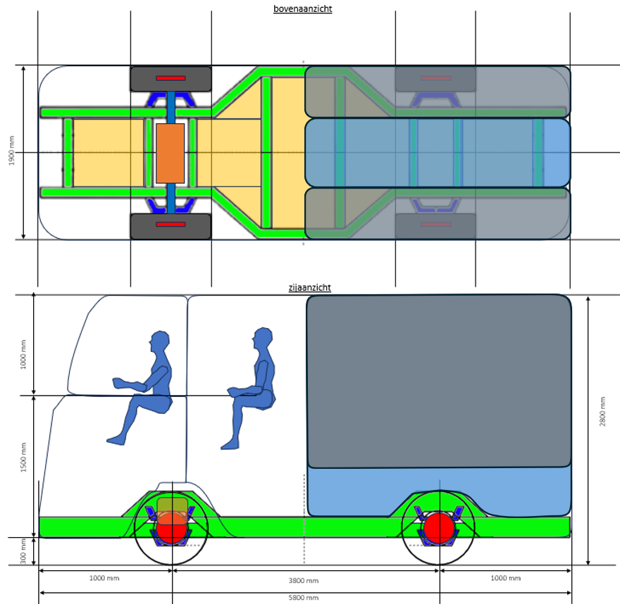

Onze brandweerwagen zal totaal 5800mm x 1900mm x 2800mm worden zoals staat aangegeven in de visualisatie. De verschillende onderdelen hebben een eigen kleur gekregen; zo is het frame aangegeven in het groen, de remmen in het rood, de ophanging in het blauw, het accupakket in het geel, de uitrusting in het grijs en de watertank in het lichtblauw.
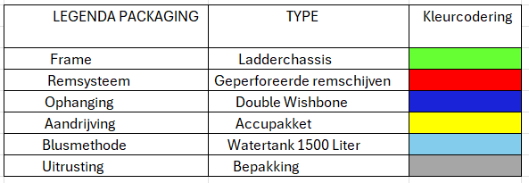

De watertank zal een totaalvolume van 1500 L hebben en zal dicht op het frame gemonteerd worden om het zwaartepunt zo laag mogelijk te houden, zodat er met hogere snelheden door bochten kan worden gereden. Daarnaast zijn er in het zijaanzicht twee P95 personen afgebeeld. Echter zal onze brandweerwagen in werkelijkheid 5 brandweerlieden bevatten. Op de voorste rij zal er één bestuurder en een bijrijder/navigator zijn, en op de achterste rij zullen zich drie brandweerlieden bevinden die compleet bepakt en bezakt zullen zijn. Dit had ons team ook overlegd met onze Kenbri adviseur, die beweerde dat er minstens 4 of 5 man aan boord zullen moeten zijn, zowel vanwege de traditie binnen de brandweer als de efficiëntie ervan. In de grijze vakken aan de zijkanten zal gereedschap zitten, waarbij het zwaarste gereedschap (zoals de dompelpomp) laag in de auto ligt en het lichtere, meer handbare gereedschap (schep, kettingzaag etc.) rond schouderhoogte of iets hoger (nog te bereiken met een opstapje.)

Conclusie

De visualisatie van de packaging bevat de onderdelen van o.a. de ophanging, het frame, de watertank en de plek waar het gereedschap aan boord komt. Het zware gereedschap en de 1500L watertank zullen laag in de auto gemonteerd worden, waardoor een laag zwaartepunt behouden wordt. Dit wordt gedaan zodat de bochten i.c.m. 4-wielsturing in de binnenstad van Amsterdam met een zo hoog mogelijke snelheid genomen kunnen worden. Daarnaast zullen er 5 brandweerlieden aan boord zijn, waarvan de bestuurder voorin met de bijrijder/navigator zit, en de andere drie lieden achterin zitten met volledige uitrusting.
Het volgende hoofdstuk van ons onderbouwingsboek zal gaan over het frame van de brandweerauto, waarbij o.a. gekeken wordt naar 7 eisen die we opgesteld hebben voor de chassisvorm die we hebben gekozen met behulp van een keuzematrix.

Frame

In dit hoofdstuk wordt onderbouwd welke chassisvorm we voor ons voertuig kiezen en waarom. Er wordt een omschrijving gegeven over de werking en functie van ons frame, en ook de eisen waaraan ons frame moet voldoen. Onze systeemkeuze van ons frame wordt in dit hoofdstuk onderbouwd aan de hand van een keuzematrix. Verder wordt er dan ook nog gesproken over ons bouwproces van de mock-up aan de hand van foto’s, met een toelichting erbij.

Omschrijving

De functie van het ladderchassis wat we hebben gekozen is om het gewicht van de brandweerauto te dragen, inclusief de opbouw (watertank, pompen, gereedschap etc.), en de afveerbare massa dus ook zo groot mogelijk te houden ten opzichte van de onafveerbare massa, wat voordelig is voor de wegligging en gedrag in de bochten.

Een ladderchassis is opgebouwd uit twee lange en stevige balken in de lengterichting, die met meerdere dwarsliggers aan elkaar zitten. Het is een hele robuuste chassisvorm, die veel gewicht kan dragen, wat ideaal is voor zware voertuigen zoals brandweerauto’s. Een ladderchassis is een veel sterkere chassisvorm voor grote voertuigen dan bijvoorbeeld een spaceframe. Dit is ook de reden dat een ladderchassis vrijwel de enige chassisvorm die wordt gebruikt voor brandweerauto’s wereldwijd.

Door de laddervorm biedt het een hoge torsiestijfheid, wat goed is voor ruwe ondergronden m.b.t drempels en stoepranden. Alle andere onderdelen zoals het accupakket en de motor kunnen relatief makkelijk op het chassis worden bevestigd tussen de dwarsliggers, wat ruimte bespaart. Hierdoor is het ook makkelijk om de auto op te bouwen of aan te passen. Dit is ideaal voor een brandweerauto, waar bijvoorbeeld een watertank in moet, en veel gereedschappen.

Eisen

Er zijn hier 7 eisen opgesteld die relevant zijn voor het ladderchassis, dat gekozen zijn voor de brandweerauto en worden uitgewerkt in dit hoofdstuk. Gebruik makend van de methode vanuit de VLC lessen.

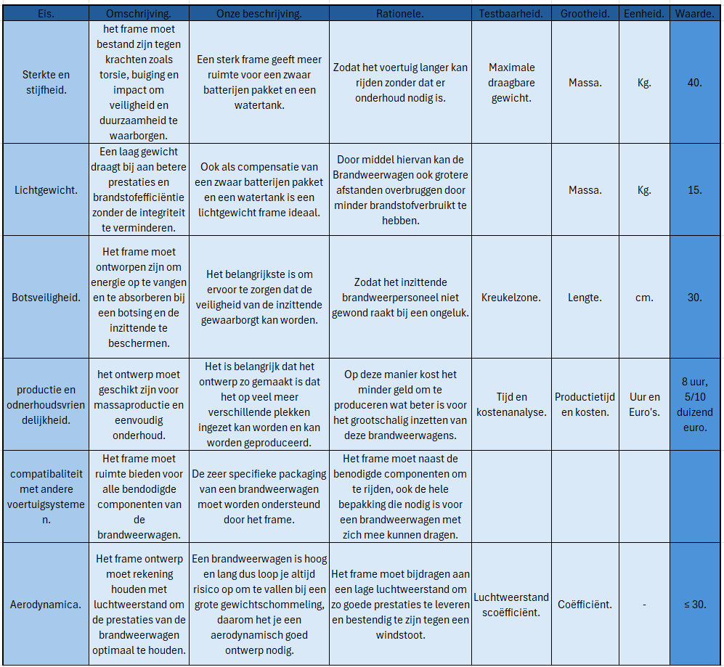

Verantwoording systeemkeuze

Bij het ontwerpen en samenstellen van onze brandweerauto is de keuze voor het juiste chassis van groot belang. We hebben gekozen voor een ladderchassis, en deze keuze is bewust gemaakt op basis van de volgende overwegingen:

Ten eerste biedt een ladderchassis een hele goede structurele sterkte. Ook al proberen we de auto zo licht mogelijk te maken, gaat onze auto nog steeds zwaar beladen zijn met uitrusting, water, gereedschappen en bemanning. Een ladderchassis is vanwege de robuuste constructie zeer geschikt om de grote belastingen te dragen, zonder dat dit ten koste gaat van de stabiliteit of veiligheid. Een brandweerauto heeft veel uitrusting nodig en dit kan beter worden gemonteerd op een ladderchassis dan op de andere chassisvormen uit de keuzematrix.

Daarnaast is een ladderchassis veelzijdig, wat betekent dat verschillende typen opbouwen eenvoudig gemonteerd kunnen worden op het chassis. Dit is van belang bij brandweerwagens, omdat elk voertuig wordt aangepast aan de specifieke taken en eisen van het brandweerkorps. Om onze auto te laten voldoen aan de eisen van de binnenstad van Amsterdam moeten er dus specifieke aanpassingen worden gedaan, wat makkelijker gaat met een ladderchassis.

Ook speelt onderhoud en duurzaamheid een belangrijke rol. Ladderchassis zijn relatief eenvoudig en goedkoop te repareren. Bij eventuele schade kan vaak een los onderdeel worden vervangen zonder het volledige chassis te hoeven vernieuwen. Dit zorgt voor lagere onderhoudskosten voor de brandweer en een langere levensduur van het voertuig.

Tot slot zorgt het ontwerp van het ladderchassis voor een laag zwaartepunt, wat bijdraagt aan de rijstabiliteit en veiligheid, vooral bij hoge snelheden of het rijden in noodsituaties.

Dit allemaal maakt het ladderchassis uitermate geschikt voor voertuigen die onder hoge druk en wisselende omstandigheden moeten presteren, en dit is waarom we hebben gekozen voor een ladderchassis.

Materiaalkeuze en constructie

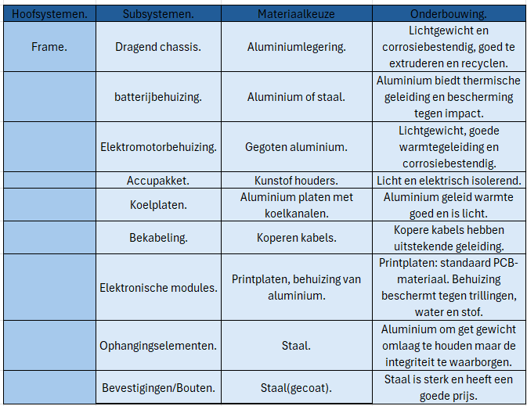

Mock-up

Voor de bouw van het frame hebben we gekozen om hout als materiaal te gebruiken. We hebben hiervoor gekozen, omdat dit makkelijk te bewerken is en het frame hoeft niet super sterk zijn want het is immers een mock-up.
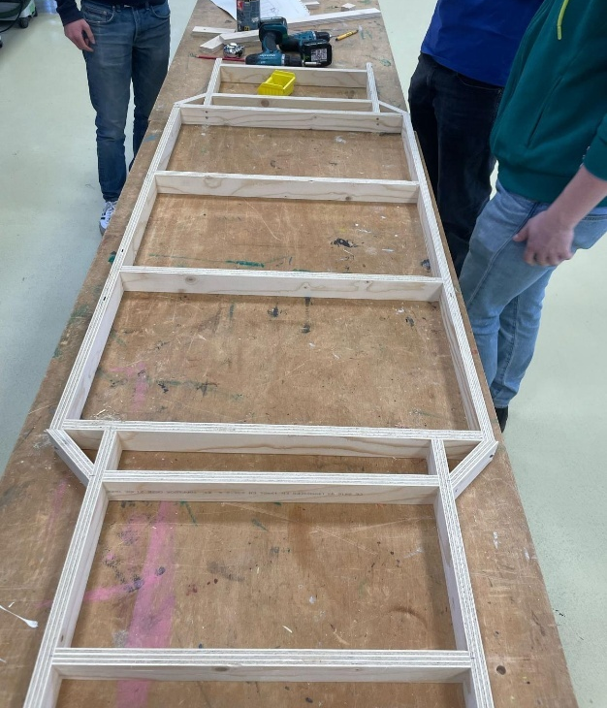
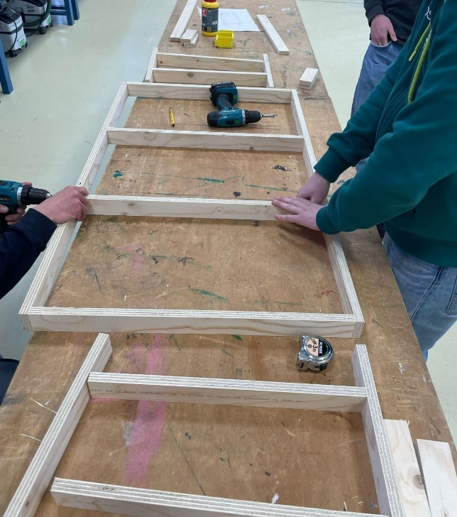

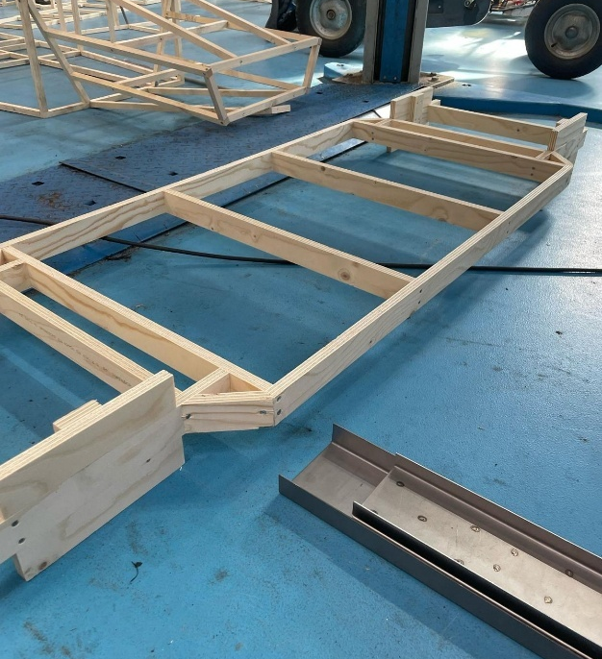
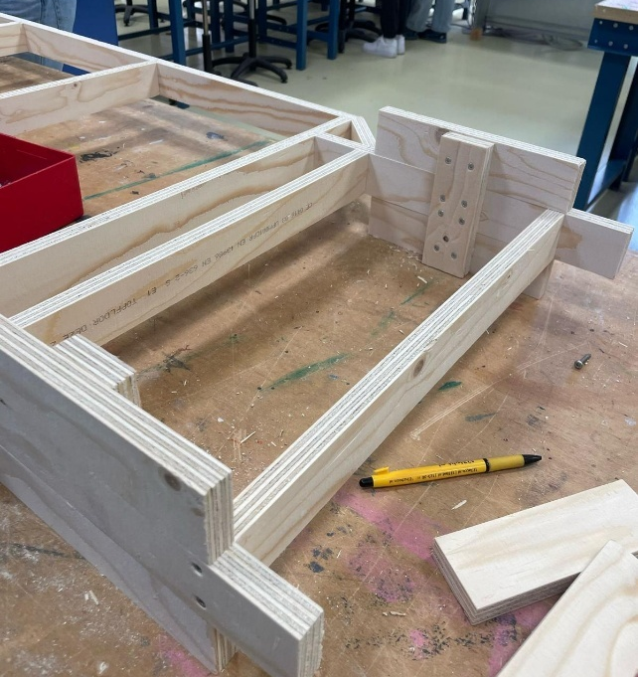

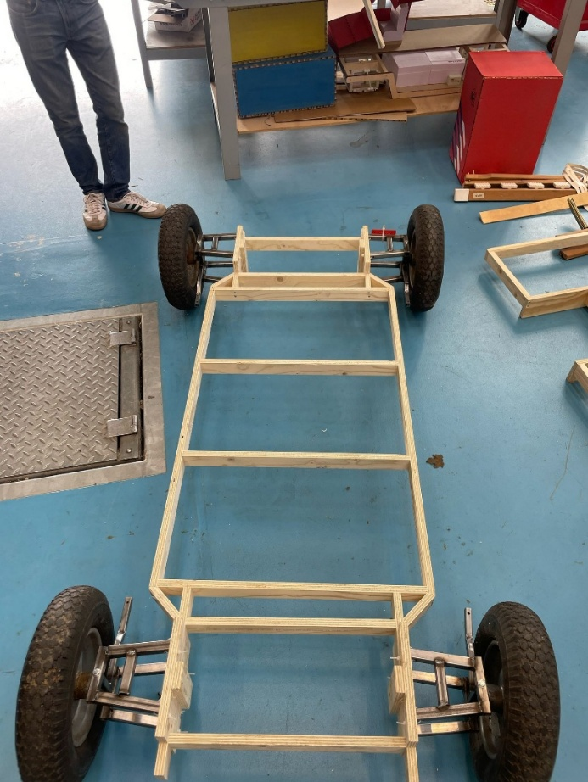
De laatste foto is van onze mock-up, waar te zien is hoe ons ladderchassis eruit is komen te zien. Aan elke hoek hebben we, zoals eerder aangegeven, houten vlakken gemaakt waar we de ophanging aan hebben bevestigd. In het volgende hoofdstuk wordt er verder ingegaan op de ophanging.

Conclusie

In dit hoofdstuk is de keuze voor het ladderchassis als frameconstructie van onze brandweerauto onderbouwd.

Een ladderchassis is door zijn sterke en stabiele opbouw uitermate geschikt voor voertuigen die onder zware omstandigheden moeten presteren. Het biedt goede draagkracht voor de zware opbouw en uitrusting van een brandweerauto, en zorgt dankzij de torsiestijve constructie voor extra veiligheid en duurzaamheid.
Ook het lage zwaartepunt van het ladderchassis draagt bij aan de stabiliteit van het voertuig, wat essentieel is tijdens snelle ritten en bij het uitvoeren van noodhulp.

Voor de bouw van de mock-up is bewust gekozen voor hout als constructiemateriaal. Hout is licht, goedkoop en eenvoudig te bewerken, waardoor het goed geschikt is voor het maken van een prototype. Dit maakte het mogelijk om snel en efficiënt een duidelijke weergave van het frame te maken voor het einde van kwartaal 3.
Daarnaast is hout veilig in gebruik en goed bruikbaar voor demonstraties en presentaties, waardoor het een logische keuze was voor ons in het project.
De combinatie van een sterke frameconstructie en een praktische materiaalkeuze voor de mock-up heeft een goed fundament gelegd voor het verdere ontwerp van de brandweerauto.
In het volgende hoofdstuk wordt hierop voortgebouwd met een verdieping in het onderstel, waarin onder andere de ophanging, vering en remmen centraal staan.

Onderstel

In dit hoofdstuk gaan we dieper in op de subsystemen van het onderstel. Hierbij gaan we kijken naar de wielophanging, stuurinrichting en remmen.
We beschrijven voor welke systemen we hebben gekozen voor alle subsystemen. Ook beschrijven we hoe de wielophanging, stuurinrichting en remmen zijn opgebouwd en hoe deze in werking gaan. Daarbij kijken we nog naar de alternatieven opties door middel van een keuzematrix.

Omschrijving

Het onderstel van een voertuig is een van de meest cruciale systemen, omdat het zorgt voor stabiliteit, veiligheid en rijcomfort. Het bestaat uit onderdelen zoals de ophanging, wielophanging, stuurinrichting en het remsysteem. Voor onze projectgroep is het belangrijk dat de stabiliteit goed geregeld is om zo met hoge snelheden veilig te kunnen blijven rijden. Daarnaast moeten de wielophanging en het remsysteem bekwaam genoeg zijn om onze zware lading mee te nemen en ook om tijdig te kunnen remmen. Eventuele ongelukken of botsingen moeten vermeden kunnen worden en ook moet de auto kunnen uitwijken.

Eisen

Hier gaan we 7 eisen uitleggen en uitwerken die relevant zijn voor het onderstel wat we hebben gekozen voor onze brandweerauto, en hierbij gebruiken we weer de methodiek van VLC.

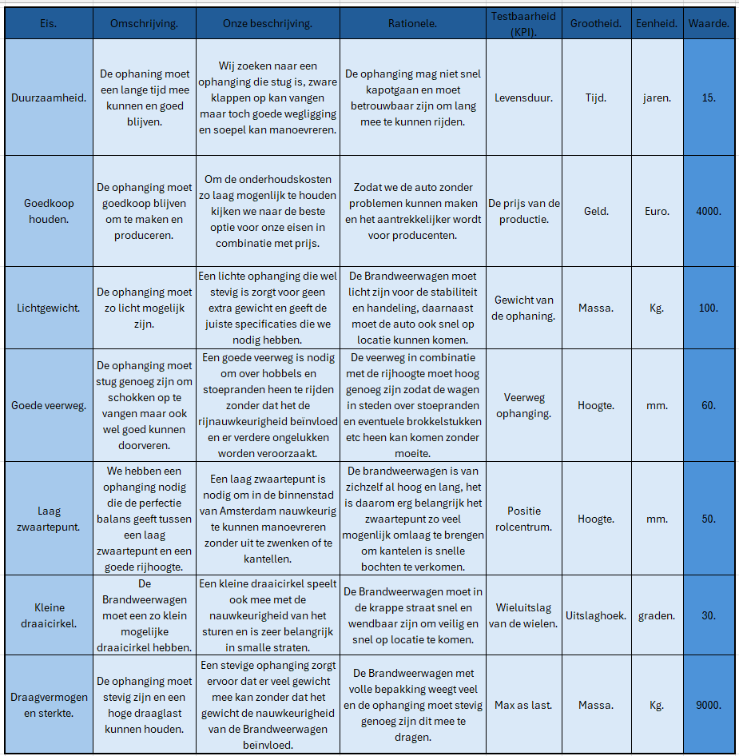

Verantwoording systeemkeuze

Dit systeem wordt onderverdeeld in subsystemen.

Wielophanging

Voor de wielophanging gaan we gebruik maken van een dubbele dwarsgeleiding systeem (Double wishbone).
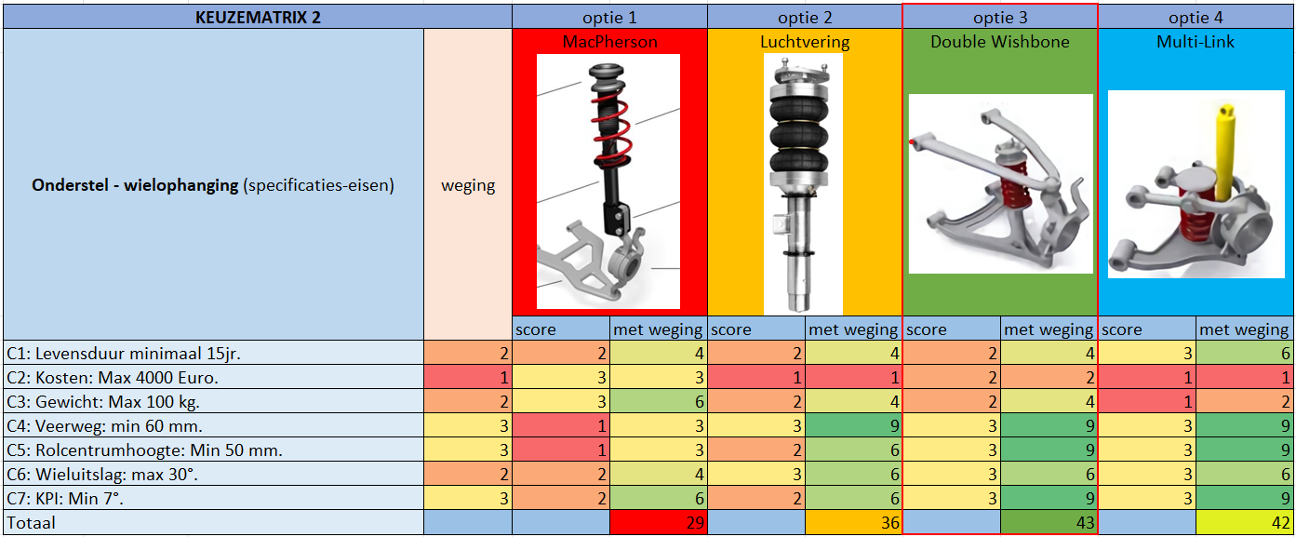
We hebben hiervoor gekozen omdat rol- en dompcentra zelf te kiezen zijn, ook scoorde het dubbele dwarsgeleidingssysteem het beste in onze keuzematrix, met in geen enkel van de eisen een score lager dan 1 en een score van 3 bij veerweg, rolcentrum, wieluitslag en KPI (King pin helling).
Al met al zorgt het ervoor dat we een goede wegligging hebben maar ook vol beladen nog goed kunnen rijden. Ook is dit een lichte constructie, dat compenseert weer voor ons zware accu pakket.

Stuurinrichting

Voor onze stuurinrichting hebben we EPS (Electronic Powered Steering) gekozen.
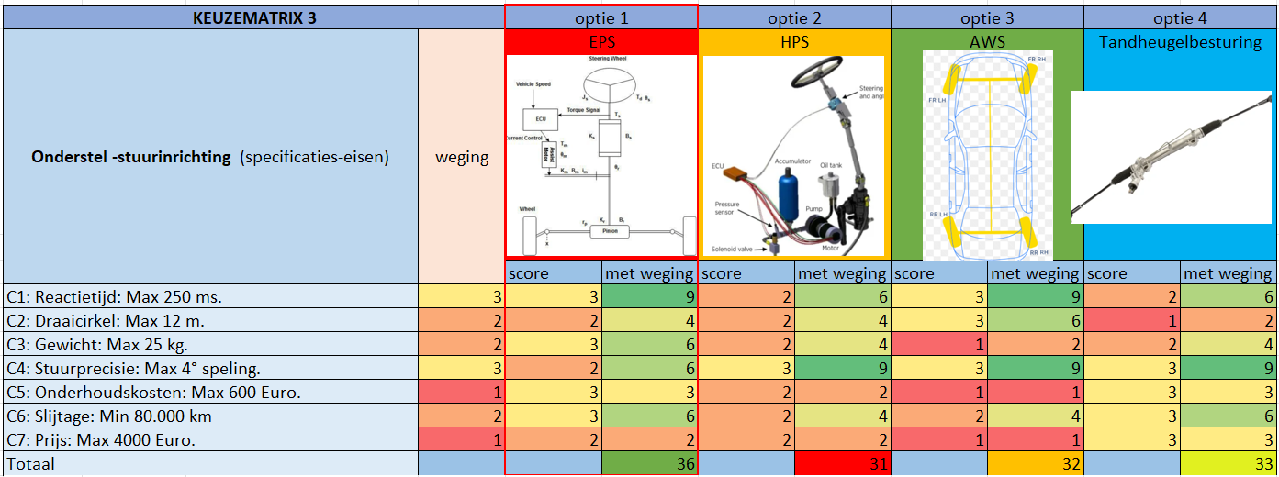Hier hebben we voor gekozen omdat het in de keuzematrix als beste naar boven kwam. Allereerst heeft EPS een hele snelle reactietijd; beter dan HPS en tandheugelbesturing. Dit hebben we nodig in de smalle straten. De draaicirkel van EPS is goed, iets minder dan AWS maar nog steeds goed genoeg voor krappe bochten in de stad. EPS is ook heel licht; lichter dan de alternatieven, wat goed is voor de handling van de brandweerauto. De onderhoudskosten zijn heel laag, wat gunstig is, en dat betekent ook dat de slijtage heel weinig is. Ten slotte is de prijs samen met HPS het laagst van alle alternatieven.

Remmen

Voor ons remsysteem hebben wij gekozen voor geperforeerde remschijven.

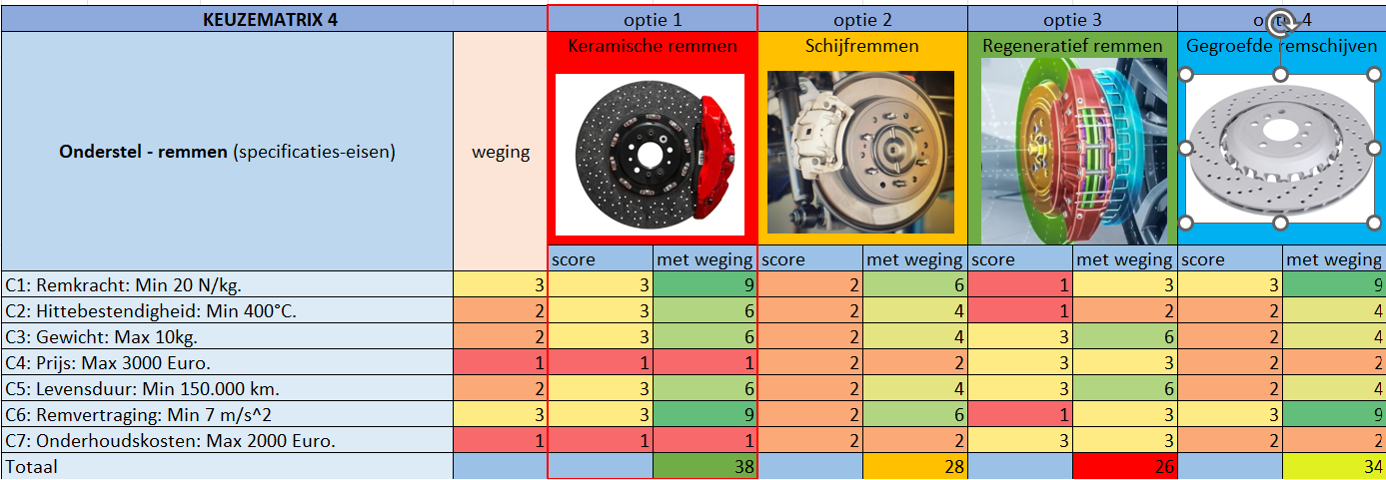

We hebben hiervoor gekozen omdat geperforeerde schijfremmen een hoge remkracht hebben. Ze hebben ook goede hittebestendigheid, ze zijn laag in gewicht en dat is dus goed in combinatie met onze relatief zware constructie. Als je kijkt naar de prijs en onderhoudskosten zijn ze zeker niet de goedkoopste maar ook niet aan de zeer hoge kant, dus als afweging voor alle positieve scores is dit zeker niet negatief. Daarnaast is de levensduur van de geperforeerde schijfremmen ook erg hoog en hebben deze een goede remvertraging.

Materiaalkeuze en constructie

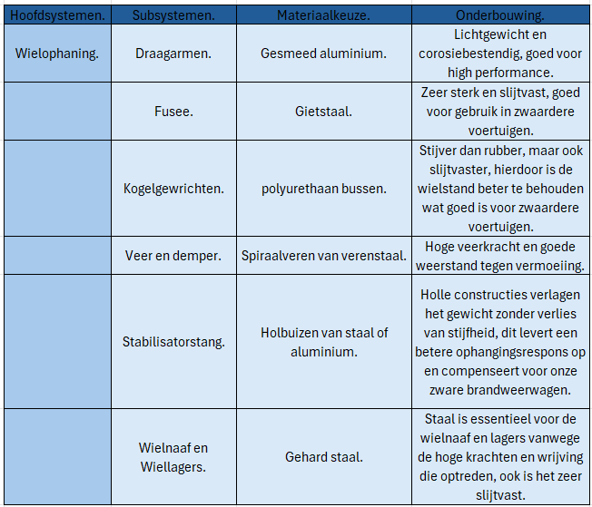

Mock-up

Voor de bouw van de ophanging hebben we gekozen om dit van staal te maken. De reden hiervoor is omdat dit het punt is in het frame waar de meeste druk op komt, het is dus belangrijk dat dit stevig is. We hebben met behulp van Arjan van de metaalwerkplaats de volgende constructie gemaakt, waarbij de mogelijk is om de wielen te laten sturen.
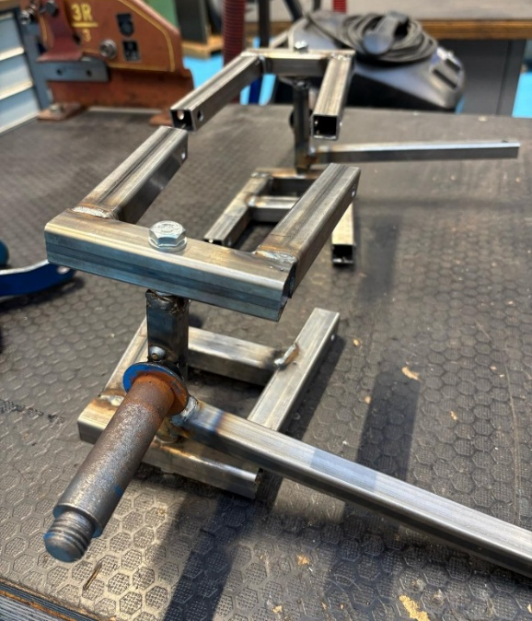
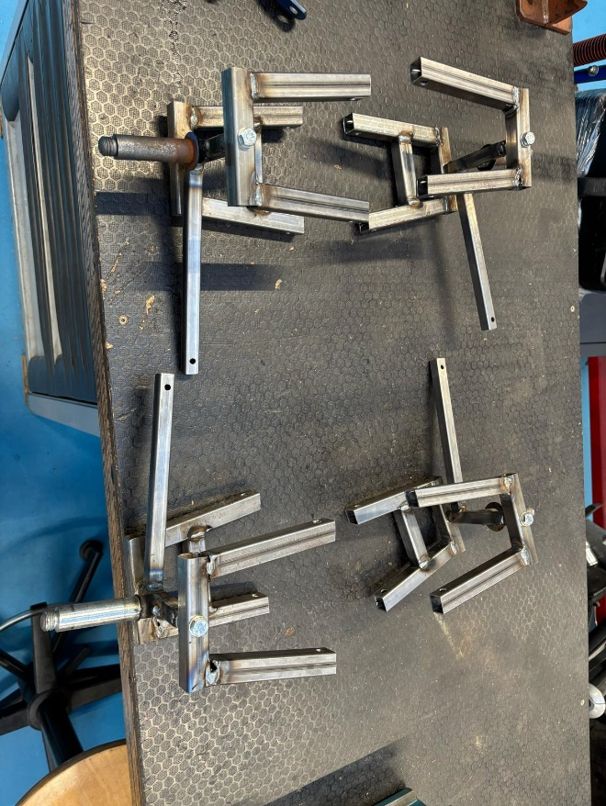

Hier zien we de stuurinrichting die we hebben gemaakt. De lat die van linksvoor naar rechtsachter loopt zorgt ervoor dat de achterwielen meesturen met de voorwielen, wat resulteert in betere rijprestaties en een kleinere draaicirkel.
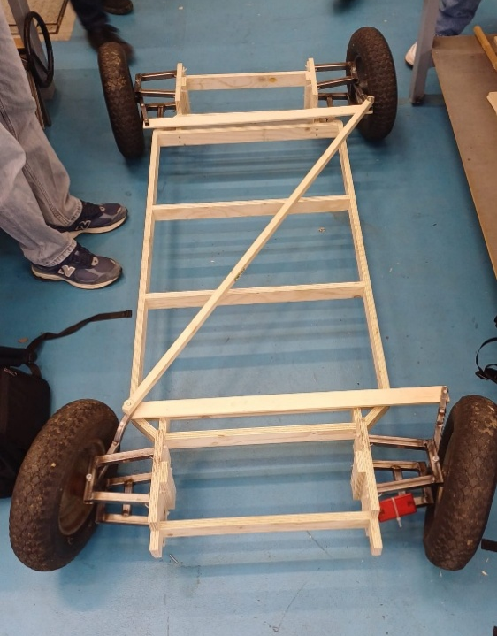

Conclusie

In dit hoofdstuk is de keuze voor het onderstel van onze brandweerauto toegelicht, met aandacht voor de ophanging, stuurinrichting en het remsysteem.
We hebben gekozen voor een double wishbone wielophanging vanwege de goede balans tussen stabiliteit, rijcomfort en draagkracht. Dit systeem biedt veel instelmogelijkheden en blijft betrouwbaar onder zware belasting, wat belangrijk is voor een brandweerauto met veel uitrusting.
De stuurinrichting is gebaseerd op een elektrisch bekrachtigd systeem (EPS), wat zorgt voor snelle en precieze besturing. Dit is vooral handig in smalle straten en bij snelle manoeuvres in noodsituaties.
Voor het remsysteem is gekozen voor geperforeerde schijfremmen. Deze bieden een hoge remkracht, zijn goed bestand tegen hitte en slijten langzaam, wat bijdraagt aan de veiligheid en duurzaamheid van het voertuig.
Bij de materiaalkeuze is bewust gekozen voor lichte maar sterke onderdelen, zodat het onderstel bestand is tegen zware belasting zonder onnodig gewicht toe te voegen.
Met deze keuzes is een stevig en betrouwbaar onderstel gerealiseerd dat past bij de eisen van een moderne brandweerauto. In het volgende hoofdstuk gaan we dieper in op het aandrijfsysteem, waarin onder andere de powertrain, de motor(en) en de wijze van overbrenging wordt behandeld.

Aandrijving

In dit hoofdstuk wordt de aandrijflijn van onze brandweerauto behandeld. We beschrijven in detail de opbouw van de aandrijflijn, de keuze en specificaties van de elektromotor en de overbrenging naar de wielen. Er wordt een korte omschrijving gegeven over de functie en werking van het systeem in het voertuig, waarna we 7 eisen geven waar onze aandrijflijn aan moet voldoen. Daarna komt er een verantwoording van welk systeem we hebben gekozen, en de materialen die we gebruiken voor de mock-up. Als laatste laten we zien wat we hebben gemaakt bij onze mock-up en om het hoofdstuk af te sluiten geven we nog een conclusie.

Omschrijving

De aandrijflijn voor onze brandweerauto is ontworpen om krachtig en betrouwbaar te zijn voor de inzet in de binnenstad van Amsterdam, ook onder zware belasting en in noodsituaties. De functie van de aandrijflijn is om de brandweerauto snel en met goede betrouwbaarheid te laten rijden. Het begint bij het accupakket, waarna de opgeslagen energie uit de accu naar een DC/AC inverter naar de elektromotoren worden geleid. In de elektromotor wordt de elektrische energie omgezet naar mechanische energie door middel van spoelen en elektromagnetisme. De elektromotoren drijven via een directe aandrijving de aandrijfas aan. Door de hoge koppel van de elektromotoren is er snelle acceleratie mogelijk, wat essentieel is voor de inzet bij noodsituaties van de brandweerauto.

Eisen

Hier worden 7 eisen benoemd die we hebben opgesteld voor de aandrijflijn om goed in onze brandweerauto te passen. We gebruiken hierbij, net als de vorige hoofdstukken, de methode die bij VLC is aangeleerd.
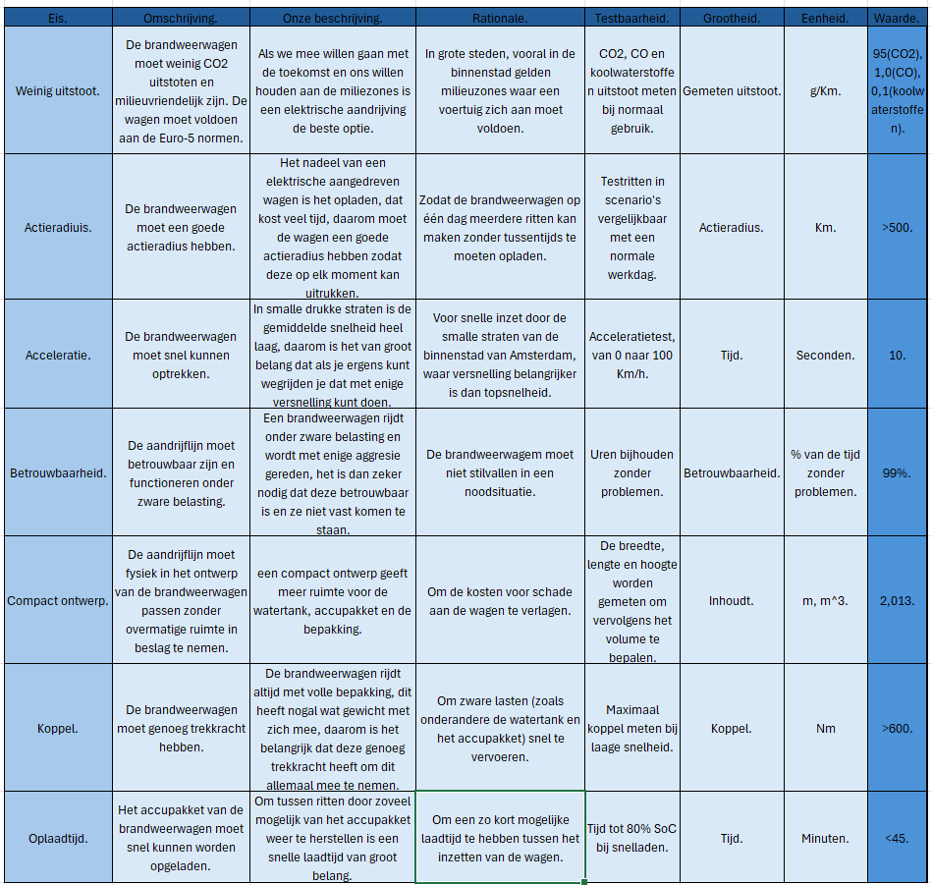

Verantwoording systeemkeuze

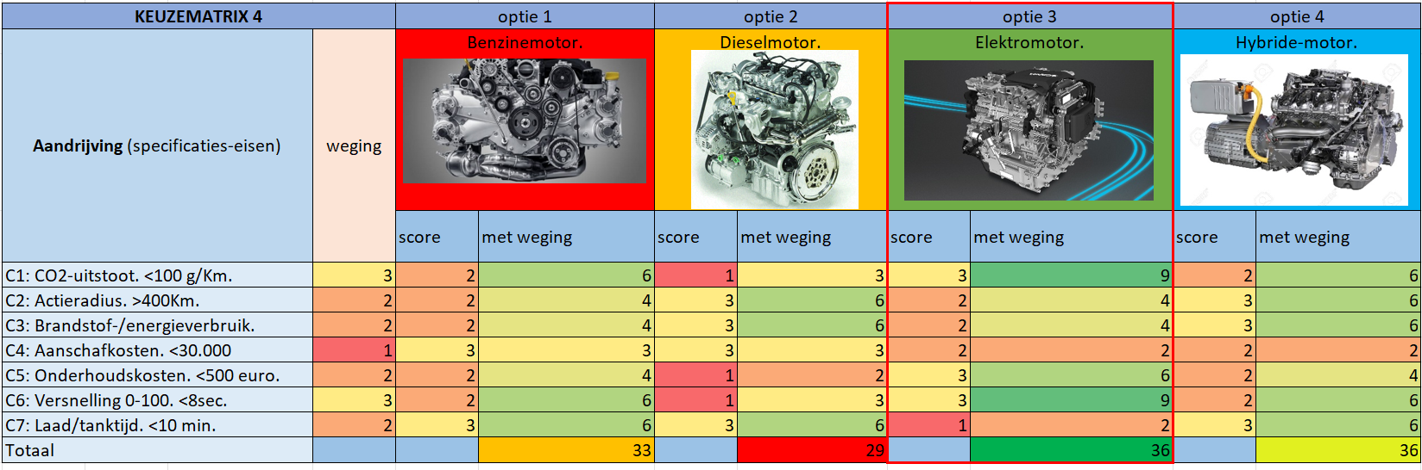

Materiaalkeuze en constructie

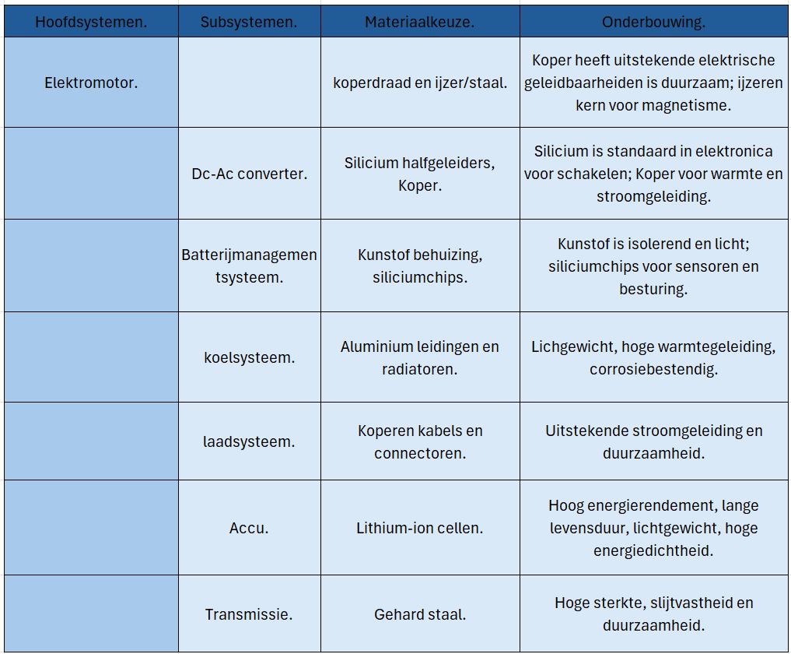

Mockup

Schuim onderdelen moeten nog gefotografeerd worden.

Conclusie

In dit hoofdstuk hebben we de aandrijving van onze brandweerauto behandeld. We zijn gestart met een omschrijving van het systeem: van het accupakket tot aan de elektromotoren en de directe overbrenging op de wielen. Daarna hebben we zeven eisen opgesteld op basis van de VLC-methode, waarmee we hebben bepaald waar onze aandrijflijn aan moet voldoen. Op basis daarvan hebben we een passende systeemkeuze gemaakt.
Met dit hoofdstuk beantwoorden we deelvraag: Hoe zorgen we dat het voertuig snel en betrouwbaar kan rijden in noodsituaties?
Dit doen we door te kiezen voor een aandrijflijn die voldoet aan eisen als:
- Acceleratie: 0 naar 100 km/h in 10 seconden. Dit zorgt ervoor dat de brandweerauto snel kan optrekken, wat belangrijk is in de smalle en drukke straten van Amsterdam.
- Koppel: Een minimaal koppel van 600 Nm maakt het mogelijk om zware lasten, zoals een volle watertank of accupakket, snel te verplaatsen.
- Actieradius: Meer dan 500 km op één lading betekent dat de auto meerdere inzetten op een dag aankan zonder tussentijds op te laden.
- Betrouwbaarheid: De aandrijflijn moet in 99% van de tijd zonder problemen functioneren, wat essentieel is in noodsituaties waar uitval geen optie is.
Daarnaast hebben we aandacht besteed aan een compact ontwerp, zodat de aandrijflijn weinig ruimte inneemt en de rest van de wagen optimaal benut kan worden. Ook de oplaadtijd van minder dan 45 minuten draagt bij aan de inzetbaarheid van het voertuig.
We kunnen dus concluderen dat de gekozen aandrijflijn past bij de eisen van het project en zorgt dat de brandweerauto snel, krachtig én betrouwbaar is in noodsituaties in de stad.
In het volgende hoofdstuk, hoofdstuk 7 – Elektronica, gaan we verder met het uitwerken van de elektrische systemen van het voertuig. We behandelen daarin onder andere de verlichting en een slim systeem als USP van ons ontwerp. Ook dit hoofdstuk werken we weer uit met eisen, systeemkeuze, mock-up en een conclusie.

Elektronica

Elektronica: elektrische systemen (waaronder verlichting) + slimme systemen.

In dit hoofdstuk wordt de elektronica behandeld die zich op en in de brandweerauto bevindt. Daarbij komen dingen zoals de functies, de werking van het systeem en de bijbehorende eisen naar voren. Daarna zullen we uitleggen waarom we dit hebben gekozen en zal er ook een slimsysteem behandeld worden. Vervolgens zullen we aan de hand van foto’s zien hoe dit verwerkt is in de mock-up en als laatste volgt er nog een conclusie.

Omschrijving

Onze first responder wordt een moderne brandweerauto die veel elektronica aan boord zal hebben om diverse routines en handelingen niet alleen sneller maar ook veiliger te laten verlopen. Zo zal de brandweerwagen naast de gebruikelijke verlichting en sirenes ook een aantal systemen in de cabine hebben die kunnen helpen tijdens een spoedrit. Daarnaast zal de brandweerauto geen spiegels maar camera’s hebben om zo een kleinere dodehoek te hebben. De functies hiervan zijn namelijk om goed te zien maar ook goed gezien te worden. Voor het overige verkeer moet duidelijk zijn dat er een brandweerwagen op hoge snelheid voorbij zou kunnen komen. In het centrum van Amsterdam kan het druk zijn dus moet je goed op kunnen opvallen doormiddel van geluids- en visuele signalen. Daarnaast zal de brandweerwagen over een accupakket beschikken die dient voor de aandrijving en voor het leegpompen van de watertank. De accu moet wel genoeg capaciteit hebben voor de spoedrit heen en terug, voor het compleet leegpompen van de 1500 liter watertank en dat 2x per uur.

Eisen

Hier worden 7 eisen genoemd die we voor het accupakket hebben opgesteld. We gebruiken hierbij de methode die ons is aangeleerd bij VLC.

Eis | Omschrijving | Rationale | Testbaarheid (KPI) | Grootheid | Eenheid | Waarde
Nominaal vermogen | Minimaal nominaal vermogen van 200 kW leveren. | Het accupakket moet genoeg vermogen kunnen leveren voor de aandrijving en het spuiten. | Vermogenstest met volledige belasting. | Vermogen | kW | ≥200
Capaciteit | Capaciteit minimaal 300 kWh bedragen. | De brandweerwagen moet nog genoeg actieradius hebben en ook voor langdurig gebruik tijdens brandbestrijding. | Capaciteitstest. | Energie | kWh | ≥300
laadsnelheid | Binnen 30 min. 150 kW opladen. | Een snelle oplaadtijd is nodig voor een snelle inzetbaarheid. | Laadvermogenstest. | Vermogen | kW | ≥150
temperatuurbereik | Operationeel tussen -20 °C en +50 °C | De brandweerwagen moet in alle weersomstandigheden kunnen functioneren. | Functietest in een klimaatkamer. | Temperatuur | °C | -20 tot +50
gewicht | Maximaal 1800 kg.. | Het voertuig mag niet te zwaar worden. | Wegen met volledig accupakket. | Massa | kg | ≤1800
veiligheidsniveau | Volgens ECE R100 veiligheidsnorm. | De veiligheid moet gewaarborgd kunnen worden tijdens gebruik | testrapporten | N.v.t. | N.v.t. | Volgens norm
Levensduur | Minimaal 3000 laadcycli met behoud van minstens 80% van de capaciteit. | Dit verhoogt de inzetbaarheid en levensduur van het voertuig. | Cyclustest | Aantal cycli | stuks | ≥3000

Verantwoording systeemkeuze

Dit systeem wordt onderverdeeld in subsystemen.

(moet nog voor kans 2 gedaan worden)

Verlichting

De brandweerwagen zal over de volgende verlichting beschikken die van belang zijn tijdens het rijden: dagrijverlichting, dimlicht, grootlicht, mistlicht voor en achter, remlicht inclusief 3de remlicht, achteruitrijlichten, knipperlichten. Daarnaast zullen er rode en blauwe zwaailichten/flitsers op elke kant van de brandweerwagen zitten die tijdens een spoedrit ingeschakeld kunnen worden om zo het overige verkeer te alarmeren. Ook zullen er lichten binnen in de cabine voor de manschappen aanwezig zijn zodat zij in de avond zich ook goed kunnen voorbereiden tijdens de spoedrit richting de incident toe. Daarbij zullen er lichten in de gereedschapskasten zitten zodat het gereedschap goed zichtbaar is in het donker. Tot slot zullen er rondom de wagen witte L.E.D. spotlichten bevinden die op het incident gericht kunnen worden zodat de werkomgeving goed uitgelicht kan worden.

‘Slim systeem’

Ons brandweervoertuig beschikt over een active 4-wielsturing systeem om de wendbaarheid van het voertuig te verbeteren. Met 4 wielsturing kan de brandweerwagen namelijk veel scherpere bochten nemen dan met gebruikelijke 2 wielsturing. Hierdoor is de draaicirkel kleiner en is de wendbaarheid groter wat van belang is in de smalle straten en kruispunten van Amsterdam. Het probleem van 4-wielsturing met een vaste overbrenging is dat op hogere snelheden de stuurhoek hetzelfde blijft met dezelfde input. Als deze stuurhoek bij een bepaalde snelheid te hoog is dan zou daardoor het zwaartepunt buiten de het voertuig kunnen liggen waardoor de brandweerwagen om kan kantelen.

Daarom maakt ons brandweervoertuig gebruik van een active 4-wielsturing systeem. Hierdoor heeft het voertuig een stuurhuis achter en een stuurhuis voor. Deze werkt als volgt tijdens het maken van een bocht: de snelheid- en versnelling sensoren meten de snelheid en de zijwaartse kracht op het voertuig, deze gegevens worden verstuurd naar de onboard computer om te kijken of dit binnen de perken valt, mocht dit niet zo zijn dan worden de actuatoren op stuurhuizen voor en achter aangestuurd om ervoor te zorgen dat de stuurhoek niet te groot wordt. Eventueel wordt het voertuig ook iets afgeremd zodat de bestuurder niet met te hoge snelheid door de gaat en het voertuig netjes op alle 4 de wielen blijft. Het systeem wordt boven een bepaalde snelheid ingeschakeld en kijkt altijd vooruit en berekend ook wat de maximale snelheid in de bocht zou kunnen zijn om zo omkantelen te voorkomen.

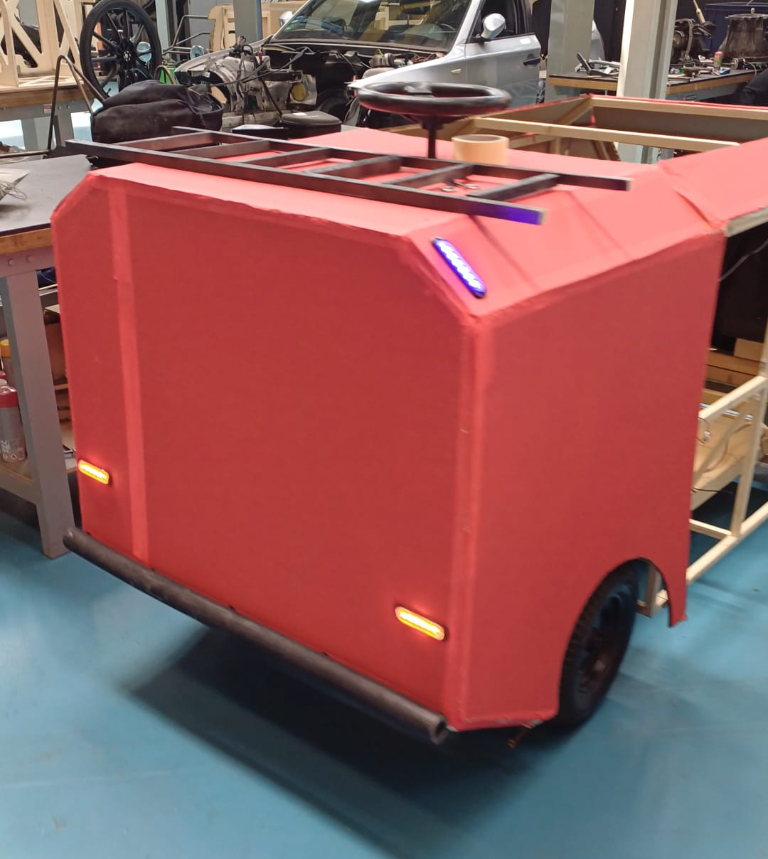
Mock-up

Voor onze mock-up hebben een kartonnen plaat op en tussen het frame verwerkt als zijnde het accupakket. Voor de verlichting hebben we via internet L.E.D. lampjes gekocht die met kabels waren verbonden aan aansturingskastjes die dan weer verbonden waren met een 12 volt accu. De blauwe lampen boven op en de witte en rode dimlichten hadden een apart kastje waardoor het dimlicht constant kon branden en de blauwe lampen volgens een knipperprogramma, dit kon op afstand aan en uit worden gedaan met een afstandsbediening. Het stuursystem voor de mock-up bevat niet het active 4-wielsturing systeem, deze bevat dan ook geen elektronica.

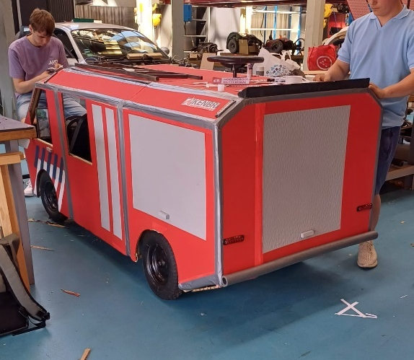
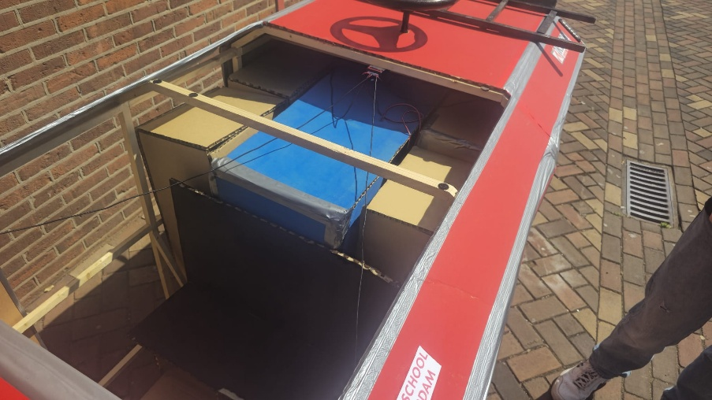

Conclusie

In dit hoofdstuk is de elektronica van het brandweervoertuig uitgewerkt op het niveau van de subsystemen en onderdelen. Vanuit de keuzematrix 4 – aandrijving (par. 6.3) is gekozen voor een elektrisch aangedreven voertuig die met een accupakket werkt die zich in het frame bevindt om het zwaartepunt laag te houden. Dit lage zwaartepunt is belangrijk doordat er op hoge snelheden bochten gemaakt moeten worden doordat de straten en kruispunten smal zijn. Ook is hierbij het active 4-wielsturing systeem is van belang omdat deze actief voorkomt dat het voertuig om kan kantelen. Daarnaast wordt de verlichting ook nog behandeld die op en rondom het voertuig zit om op te vallen in het verkeer.

Deze uitwerking behandelt de deelvraag: ‘’Hoeveel elektrische energie is er nodig om op vol vermogen 1 minuut water te pompen?’’ Ervan uitgaande dat de 1500L watertank in 10 minuten met de hogedrukspuit op vol vermogen leeg gepompt kan worden, moet er 2,5 liter op 100 bar in 1 minuut gepompt kunnen worden. Met de formule P = (p*Q) / 600, kan het vermogen berekend worden. En met een efficiëntie van 70% tot 80% kom je op 33 kW uit, wat dan weer 5,5 kWh is.

Deze uitwerking behandelt de deelvraag: ‘’Wat maakt het aantrekkelijk om voor 4-wielsturing te kiezen?’’ Met een active 4-wielsturing systeem kan je veel scherpere bochten op hogere snelheden maken t.o.v. gebruikelijke 2-wielsturing. Het actieve gedeelte van het systeem zorgt ervoor dat de stuurhoek op een bepaalde snelheid niet te groot wordt zodat het voertuig niet omkantelt. Hierdoor neemt de wendbaarheid toe waardoor je sneller bochten kunt nemen in de smalle binnenstraten en kruispunten van Amsterdam.

Het volgende hoofdstuk, hoofdstuk 8 - body zal gaan over de body met onder andere betrekking tot het interieur, het exterieur en de materiaalkeuze. Hierin behandelen we onder andere de 7 eisen, de verantwoording van de systeemkeuze, de mock-up en de conclusie.

Body

Body: het design, interieur en exterieur van het voertuig.

In dit hoofdstuk wordt het systeem verder uitgewerkt op het niveau van subsystemen en onderdelen.
Introduceer waar het hoofdstuk over gaat en beschrijf wat in de paragrafen wordt behandeld.

In dit hoofdstuk wordt het body-systeem van het voertuig uitgewerkt op het niveau van subsystemen en onderdelen. De focus ligt op zowel het interieur als het exterieur van het voertuig, inclusief materiaalkeuzes en constructiedetails. Door het systeem op te delen in overzichtelijke componenten wordt duidelijk hoe de body bijdraagt aan veiligheid, comfort, functionaliteit en duurzaamheid binnen het totale ontwerp.
De volgende paragrafen worden behandeld:
8.1 Interieur Deze paragraaf bespreekt de opbouw en samenstelling van het interieur. Denk aan zitopstelling, dashboard, bedieningsinterface en ergonomie. De structuur wordt inzichtelijk gemaakt met behulp van een exploded view.
8.2 Exterieur Hierin worden de buitenzijde van het voertuig en de vormgeving van de carrosserie behandeld, inclusief verlichting, deuren en zichtvlakken. De onderdelen worden eveneens visueel gepresenteerd met een exploded view.
8.3 Materiaalkeuze en constructie In deze sectie worden de toegepaste materialen toegelicht per onderdeel. Ook wordt uitgelegd waarom bepaalde keuzes zijn gemaakt op basis van duurzaamheid, gewicht en productievoordelen.
8.4 Mock-up Deze paragraaf geeft een overzicht van de fysieke mock--up van het systeem, met toelichting op de gebruikte materialen, schaal, en fabricagetechnieken. Foto's worden toegevoegd als visuele ondersteuning.
8.5 Conclusie Tot slot wordt er een samenvatting gegeven van de inhoud van dit hoofdstuk en wordt terugverwezen naar de centrale deelvraag om de relevantie van het systeem binnen het project te onderbouwen.

Omschrijving
Het interieur van de compacte elektrische truck is ontworpen om vijf inzittenden comfortabel en veilig te vervoeren, ondanks de beperkte buitenafmetingen die nodig zijn om door smalle Amsterdamse straten te manoeuvreren. De cabine combineert functionaliteit met eenvoud en duurzaamheid, en houdt rekening met de rol van het voertuig als werkvoertuig (brandweerfunctie).
De zitopstelling bestaat uit twee zitplaatsen voorin (bestuurder en bijrijder) en een compacte achterbank met plaats voor drie personen. De stoelen zijn opgebouwd met houten frames, bekleed met schuine papierelementen en afgewerkt met karton en plastic om vorm en comfort te simuleren. De vloer en wanden zijn ontworpen met een robuuste afwerking, met hout en metaal als basisconstructie voor stabiliteit.
Het dashboard is minimalistisch, met ruimte voor een bedieningspaneel, spanningsmeter voor de accu en eenvoudige displays. Ingebouwde opbergkasten (kasten) zijn geplaatst aan de zijkanten of achterin, afhankelijk van de mock-up, bedoeld voor gereedschap en brandbestrijdingsmateriaal. Onder delen van de vloer of achter het dashboard is ruimte gereserveerd voor de batterij en een watertank, die functioneel geïntegreerd zijn in het interieur zonder de beschikbare beenruimte aan te tasten.
De materiaalkeuze weerspiegelt de mock-up aanpak: hout en metaal vormen de draagconstructie; karton, papier en plastic zijn gebruikt om vorm en detaillering te simuleren in het schaalmodel. De binnenruimte is afgewerkt met rode en witte verf, in lijn met het exterieurontwerp.

Eisen

Benoem hier minimaal 7 eisen die relevant zijn voor het systeem dat in dit hoofdstuk wordt uitgewerkt.

Eisen | Omschrijving | Rationale | Testbaarheid (KPI) | Grootheid | Eenheid | Waarde
E1 | Structurele stijfheid | De body moet voldoende stijf zijn om vervorming tijdens rijden te beperken | Buiging bij torsiebelasting | Torsiestijfheid | Nm/* | -> 1500
E2 | Gewicht body | Het gewicht van het body-systeem mag de actieradius niet nadelig beïnvloeden | Wegen op prototypeschaal | Massa | kg | -<250
E3 | Montagegemak | Onderdelen van het interieur/exterieur moeten demontabel zijn | Monteertijd test | Tijd per onderdeel | min | _<20
E4 | Zitcomfort | De zitposities moeten ergonomisch kloppen voor 5 personen | Comforttest dummy's of gebruikersfeedback | Zitpositieafwijking | mm | _<20
E5 | Recycleerbaarheid | Minimaal percentage gebruikte materialen moet recyclebaar zijn | Materiaalanalyse | Herbruikbaar materiaal | % | _> 80
E6 | Klimaatbestendigheid | Interieur en exterieurmaterialen mogen niet vervormen onder temperatuurschommelingen | klimaatkamertest | Vormverandering | % | _<5
E7 | Bescherming componenten | Watertank, batterij en kasten moeten veilig geplaatst zijn binnen het body-systeem | Inspectie na testopstelling | Ruimte-afwijking beschermingszone | mm | _<10

Verantwoording systeemkeuze

Het body-systeem van de elektrische truck is opgebouwd uit een samenstelling van materialen die enerzijds geschikt zijn voor het realiseren van een schaalmock-up, en anderzijds het functionele karakter van een compact, elektrisch werkvoertuig weerspiegelen. De materiaalkeuze is hierbij niet alleen gebaseerd op beschikbaarheid en modelleerbaarheid, maar ook op aspecten zoals duurzaamheid, gewicht en verwerkbaarheid. Zowel het interieur als het exterieur is ontworpen om modulair opgebouwd te kunnen worden. Dit draagt bij aan een efficiënte assemblage, snelle aanpassing van onderdelen en het inzichtelijk maken van subsystemen binnen het geheel.

Interieur

Beschrijf het interieur van het voertuig. Visualiseer dit in een exploded view.
Voor het interieur is gekozen voor een combinatie van stevige en vormbare materialen die de ergonomie, opstelling en visuele verdeling van de binnenruimte goed weergeven. De zitconstructie is gemaakt van hout, waarmee stabiliteit en een natuurlijke uitstraling worden bereikt. Deze houten frames zijn bekleed met schuingeplakt papier dat fungeert als vulling en vormgever van oppervlakken zoals zittingen en rugleuningen.
Karton vormt de basis voor structurele vlakken binnenin, zoals vloerdelen, het dashboard, wandbekleding en de middenconsole. Dit materiaal biedt voldoende sterkte om een representatief schaalbeeld te geven, en is makkelijk te snijden, buigen en bevestigen. Transparant plastic wordt toegepast voor simulatie van displays en venstergedeeltes, zoals het bedieningspaneel, ramen en verlichting binnen het interieur.
Het interieur is zodanig ingericht dat het ruimte biedt aan vijf personen: twee voorin en drie achterin. De indeling houdt rekening met beenruimte, overzicht en logische plaatsing van functionele componenten, zoals kasten en een geïntegreerde watertank. Deze zijn zo geplaatst dat ze geen hinder vormen voor inzittenden. Alles is afgewerkt in kleur om contrast en indeling zichtbaar te maken.

Exterieur

Beschrijf het exterieur van het voertuig. Visualiseer dit in een exploded view.
De buitenzijde van de truck is geconstrueerd met als doel om een robuust, herkenbaar en praktisch uiterlijk te geven aan het voertuig. De buitenpanelen – waaronder de voor- en achterzijde, zijwanden, wielkasten en het dak – zijn voornamelijk vervaardigd uit karton. Door de combinatie van vlakke stukken en gebogen vormen ontstaat een visueel gebalanceerd carrosseriebeeld.
Waar extra detaillering of afgeronde vormen vereist zijn, zoals bij rondingen van de spatborden of koplampunits, is gebruik gemaakt van schuin geplakt papier. Dit zorgt voor vloeiende lijnen en een tactiele variatie. Houten latten fungeren als interne steunen achter grote vlakken, zodat deze niet vervormen. Ook ondersteunen ze de verbinding tussen verschillende panelen.
Plastic onderdelen worden gebruikt voor koplampen, achterlichten en ramen. Dit maakt de mock-up visueel aantrekkelijker én functioneler, zeker wanneer deze wordt ingezet voor presentaties of demonstraties. De metaalelementen – vooral in bevestigingsstructuren of als simulatie van chassisdelen – geven extra stevigheid en technische uitstraling aan kritische zones zoals de onderzijde en wielophanging.
De exterieuronderdelen zijn los opgebouwd en met elkaar verbonden via modulaire technieken zoals magneetpunten of tijdelijke bevestigingen. Dit maakt snelle aanpassing of vervanging mogelijk en benadrukt het principe van flexibiliteit binnen het ontwerp. De verflaag in rood (basis) en wit (accenten) geeft het geheel een duidelijke brandweeridentiteit en vergroot de zichtbaarheid.

Materiaalkeuze en constructie

Het body-systeem van de elektrische truck is opgebouwd uit zorgvuldig geselecteerde materialen die zowel geschikt zijn voor schaalmodellering als representatief zijn voor de functionele eigenschappen van het daadwerkelijke voertuig. De keuze is gericht op een balans tussen stevigheid, flexibiliteit, lichtgewicht eigenschappen en visuele uitstraling. Het gehele systeem is modulair opgebouwd, zodat onderdelen afzonderlijk ontworpen, geproduceerd en gemonteerd kunnen worden.
Voor het frame is gekozen voor hout, vanwege de combinatie van structurele sterkte en verwerkbaarheid. Het vormt de basis van de constructie en ondersteunt de vloer, zijkanten en montagepunten van het interieur. Op dragende locaties zoals de wielkasten of onderconstructie zijn metalen elementen toegepast ter versteviging van de opbouw. Deze verhogen de stabiliteit van het mock-upmodel en ondersteunen de draagkracht.
De carrosseriepanelen zijn gemaakt van stevig karton, vanwege het lage gewicht en de eenvoud waarmee vormen gesneden en gemonteerd kunnen worden. Voor gebogen oppervlakken en complexere contouren is gebruikgemaakt van schuin geplakt papier, waarmee onder andere ronde hoeken en spatbordvormen gerealiseerd zijn. Transparant plastic is toegepast voor ramen, displays en verlichtingselementen om het model een realistisch karakter te geven.
De binnenruimte is ingericht met losse interieurelementen zoals stoelen, dashboard en kasten. Deze zijn vormgegeven uit hout, karton en papier, en zijn demontabel bevestigd voor flexibiliteit bij de opstelling. Een watertank en batterijomhuizing zijn geïntegreerd in het ontwerp, passend binnen de vloerstructuur en zonder inbreuk te maken op de zitruimte of gebruiksfunctie.
De volledige mock-up is afgewerkt met verf in rood en wit, waarmee de brandweeridentiteit wordt versterkt en het onderscheid tussen onderdelen duidelijk zichtbaar wordt. Voor de constructie zijn montageoplossingen gebruikt zoals lijm, tape, klittenband en magneetsluitingen. Hierdoor zijn onderdelen snel te vervangen en blijft het geheel overzichtelijk en aanpasbaar tijdens tests of presentaties.

Mockup

Voeg foto’s toe van dit systeem zoals is uitgewerkt in de mock-up.

Licht toe welke materialen en technieken zijn gebruikt.

Conclusie

In dit hoofdstuk is het body-systeem van de compacte elektrische truck uitgewerkt op het niveau van subsystemen en onderdelen. Vanuit het ontwerp is er gekozen voor een modulaire opbouw die ruimte biedt aan vijf personen, functionele componenten zoals kasten, batterij en watertank integreert, en toch geschikt blijft voor gebruik in de smalle straten van Amsterdam. Zowel het interieur als het exterieur zijn ontworpen met oog op stevigheid, zichtbaarheid en bruikbaarheid in noodsituaties.
De materiaalkeuze en constructiemethode van de mock-up laten zien hoe verschillende materialen zoals hout, metaal, karton, plastic en verf kunnen worden gecombineerd om een representatief schaalmodel te realiseren. De modulaire montage, demontabele onderdelen en visuele afwerking in brandweerstijl versterken het functionele en technische karakter van het ontwerp.
Deze uitwerking beantwoordt deelvraag 2: "Hoe kan het body-systeem bijdragen aan de gebruikswaarde, duurzaamheid en veiligheid van het voertuig?" Het ontwerp voldoet aan de gestelde eisen, laat ruimte voor verdere optimalisatie en vormt een solide basis voor presentatie, validatie en doorontwikkeling.

Conclusie

In dit onderzoek is onderzocht welke alternatieve voertuigen of uitrustingen kunnen worden ingezet om de aanrijtijd van de brandweer in de binnenstad van regio Amsterdam – Amstelland te verkorten. Door de toename van toerisme en het groeiende aantal inwoners is het functioneren van de conventionele tankautospuit in de nauwe, drukke grachtenstraten steeds problematischer geworden. De smalle doorgangen, obstakels zoals paaltjes en geparkeerde fietsen, en de beperkte wendbaarheid van huidige voertuigen leiden tot vertraging in kritieke situaties.
Tijdens het ontwerpproces zijn meerdere scenario’s geschetst, waaronder scenario’s waarin er sprake is van een woningbrand in een compacte en moeilijk te bereiken gebied. En het andere scenario dat is uitgewerkt wat een In elk van deze scenario’s blijkt het ontwikkelde voertuigconcept – een compact, elektrisch aangedreven brandweervoertuig met vierwielbesturing en modulaire uitrusting – effectief inzetbaar. Door zijn kleine draaicirkel en lage voertuigbreedte kan het voertuig manoeuvreren waar een tankautospuit vastloopt. Dankzij het modulaire ontwerp kan het voertuig worden afgestemd op verschillende inzettypes (bijvoorbeeld verkenning, eerste blussing of transport van materiaal), wat bijdraagt aan de flexibiliteit van de brandweeroperaties.
Wat dit voertuig uniek maakt ten opzichte van bestaande voertuigen, is de combinatie van vierwielbesturing, volledig elektrische aandrijving, lichtgewicht chassis, en de mogelijkheid tot het gebruiken van externe waterbronnen zoals een dompelpomp. Deze combinatie maakt het niet alleen uitzonderlijk wendbaar en duurzaam, maar ook schaalbaar voor bredere inzet. Bovendien kan er hierbij ook gebruik gemaakt worden van externe watervoorzieningen.
Hoewel het voertuig zich nog in een ontwikkelingsfase bevindt, tonen de gesimuleerde scenario’s aan dat het ontwerp goed aansluit op de specifieke uitdagingen van de binnenstad van Amsterdam. Wel blijft het van belang om praktijktests uit te voeren om de betrouwbaarheid onder realistische omstandigheden te toetsen.
Concluderend kan gesteld worden dat het ontworpen voertuig wat fungeert als first responder, een veelbelovende oplossing biedt voor het probleem van lange aanrijtijden in de binnenstad. Het ontwerp sluit aan op de eisen van het Amsterdamse stadsbeeld, biedt meer wendbaarheid, draagt bij aan duurzaamheid en veiligheid, en vormt daarmee een waardevolle innovatie ten opzichte van de traditionele tankautospuit.

Discussie

Het onderzoek en het ontwerp van het alternatieve brandweervoertuig bieden een interessante oplossing voor de problematiek rondom lange aanrijtijden in de binnenstad van Amsterdam. De scenarioanalyse laat zien dat het voertuig in theorie goed inzetbaar is in verschillende praktijksituaties, en vooral op het gebied van wendbaarheid en duurzaamheid sterk scoort. Toch zijn er ook kanttekeningen te plaatsen die aandacht verdienen bij verdere ontwikkeling en implementatie.
Technische haalbaarheid en betrouwbaarheid
Een belangrijk discussiepunt is de technische haalbaarheid van het ontwerp in realistische omstandigheden. Hoewel het voertuig goed presteert in gesimuleerde scenario’s, is het onzeker hoe het zich houdt bij intensief dagelijks gebruik. Denk hierbij aan langdurige inzet bij grote incidenten, extreme weersomstandigheden of complexe verkeerssituaties. De betrouwbaarheid van het accupakket en het vermogen van de pompinstallatie op elektrische aandrijving vormen hierin cruciale factoren. Verdere praktijkproeven zijn noodzakelijk om deze risico’s in kaart te brengen.
Ruimtelijke en infrastructurele beperkingen
Een ander punt is de afhankelijkheid van externe waterbronnen. Hoewel dit ruimte en gewicht bespaart in het voertuigontwerp, vraagt het wel om een goed functionerend netwerk van toegankelijke bluswatervoorzieningen in de binnenstad. Op sommige locaties kan dit een beperking vormen, zeker als brandkranen slecht bereikbaar zijn of als de watertoevoer onvoldoende is. Ook moet onderzocht worden hoe dit zich verhoudt tot de responstijd, die het voertuig nu juist moet verbeteren.
Vergelijking met bestaande alternatieven
Het is ook van belang om kritisch te kijken naar bestaande initiatieven binnen andere grote steden met vergelijkbare problematiek, zoals Venetië, Kopenhagen of Tokyo In sommige gevallen wordt er gewerkt met motorfietsen, elektrische driewielers of kleine blusrobots voor verkenning. In vergelijking hiermee biedt het ontwikkelde voertuig meer capaciteit en inzetmogelijkheden, maar ook een complexere technische opbouw. De vraag is in hoeverre eenvoud en snelheid soms meer voordelen bieden dan veelzijdigheid.
Acceptatie en implementatie
Tot slot is er een organisatorisch en cultureel aspect. De introductie van een nieuw type voertuig vraagt om training, aanpassing van inzetprotocollen en acceptatie binnen het korps. Technische innovatie alleen is niet voldoende; de gebruikers moeten overtuigd zijn van de meerwaarde en er effectief mee kunnen werken. Ook de kosten en het onderhoud van dit nieuwe voertuig kunnen in de praktijk anders uitvallen dan vooraf berekend.
Samenvattend
Hoewel het ontwerp veelbelovend is en goed aansluit bij de doelstelling van snellere inzet in smalle stedelijke gebieden, blijft het noodzakelijk om de praktische toepasbaarheid en randvoorwaarden verder te onderzoeken. Met name de betrouwbaarheid onder reële omstandigheden, de beschikbaarheid van externe voorzieningen en de organisatorische haalbaarheid vormen aandachtspunten voor verdere ontwikkeling en implementatie.

Bijlage 1: Pakket van Eisen

- Wendbaarheid: De brandweerauto moet in staat zijn om door smalle straatjes te navigeren, waarbij er weinig ruimte is om te draaien of parkeren.
- Snelheid van reactie: De brandweerauto moet snel de drukke stedelijke gebieden in kunnen rijden, zonder vertraging door het verkeer.
- Bescherming van bewoners: De auto moet uitgerust zijn met reddingsapparatuur zoals hydraulische tools voor het bevrijden van mensen uit gevaarlijke situaties.
- Brandbluscapaciteit: De brandweerauto moet beschikken over voldoende bluscapaciteit, inclusief schuim voor het blussen van moeilijke branden zoals vlammen in vloeistoffen.
- Communicatiemiddelen: Er moet een geavanceerd communicatiesysteem zijn voor het coördineren met andere hulpdiensten, zoals de politie en ambulances.
- Reddingsapparatuur: De brandweerauto moet uitgerust zijn met hydraulische reddingssystemen om snel gewonden uit voertuigen te bevrijden.
- Brandblusapparatuur voor voertuigen: De brandweerauto moet speciaal geconfigureerd zijn om autobrand effectief te blussen, inclusief schuim voor benzine- en oliebranden.
- Verkeersregulatie: De auto moet in staat zijn om de verkeerssituatie snel te reguleren, bijvoorbeeld door verlichting en sirenes die andere weggebruikers waarschuwen.
- Snelheid en bereikbaarheid: De brandweerauto moet snel de plaats van het ongeval bereiken, zelfs in geval van verkeersopstoppingen.
- Vervoer van gewonden: De brandweerauto moet de mogelijkheid hebben om gewonden veilig te vervoeren of tijdelijk te stabiliseren voordat medische hulpdiensten arriveren.

